Sveučilište u Zagrebu
Fakultet političkih znanosti u Zagrebu

Lucija Ptičar i Ana Pleše
Radikalizacija mladih u Hrvatskoj

Zagreb, 2021. godina

Izjava
Ovaj rad izrađen je na Fakultetu političkih znanosti u sklopu predmeta „Novinarstvo u međumedijskom okruženju“ i objavljen na online platformi „Novinar Z“ (https://www.novinarz.online/radikalizacija-mladih.html) pod vodstvom profesorice, dr. sc. Tene Perišin i profesora, glavnog urednika studentskih novina „Global“, Igora Weidlicha i predan je na natječaj za dodjelu Rektorove nagrade u akademskoj godini 2020./2021.

Zahvale
Od srca zahvaljujemo svim sudionicima na doprinosu koji su dali projektu "Edukacijom protiv radikalizacije". Hvala vam na velikom entuzijazmu i ozbiljnosti s kojom ste se uključili u naše istraživanje, hvala i što ste prepoznali važnost ovog istraživanja i u njega se pravovremeno uključili. Bez vas naš novinarski rad danas ne bi izgledao ovako. Puno vam hvala: Željko Cvrtila, Krunoslav Borovec, Kosta Bovan, Marko Kovačić, Tonći Prodan, Ivan Horvat, Ivan Šimić, Vesna Alaburić, Mirjana Kroflin, Igor Matijašić, Vesna Šerepac, Ivan Balabanić, Ivana Dragičević, članovi MAZ-a. Posebna zahvala našim profesorima Teni Perišin, Petri Kovačević, Ivici Zadri i Dejanu Oblaku, te našem mentoru, profesoru Igoru Weidlichu na svakoj riječi podrške, na strpljenju, korisnim savjetima, velikom razumijevanju i trudu te prenesenom znanju koje iznimno cijenimo. Hvala Vam i na posvećenom vremenu i znanju, a svakako i na odnosu prema studentima s kojima surađujete koji će nam uvijek poslužiti kao primjer izvrsnosti u životu.

Sažetak
Ime i prezime autora: Ana Pleše i Lucija Ptičar
Naslov rada: Radikalizacija mladih u Hrvatskoj
Tekst sažetka: Vodeći se time kako se o radikalizaciji dosta priča, ali ipak postoji malo istraživanja na tu temu, odlučili smo istražiti što se događa u našem obrazovnom sustavu po pitanju radikalizacije. U razgovoru sa stručnim sugovornicima, zaposlenicima u obrazovnom sustavu, ali i mladima cilj nam je bio dobiti informacije kako oni doživljaju pojam radikalizacije te kakve ona posljedice nosi sa sobom. Nakon niza provedenih intervjua, reportaža, podcasta, anketa, došli smo do zaključka kako je radikalizacija u Hrvatskoj relativno novi pojam o kojem se ne govori na način na koji bi se trebalo, a država nije spremna dati financijska sredstva kojima bi se o radikalizaciji u mainstream medijima, ali i obrazovanju čulo na pravilan i edukativan način.
Ključne riječi: radikalizacija, mladi, obrazovanje, škola

Summary
Name and surname of the author: Ana Pleše and Lucija Ptičar
Title: Radicalization of young people in Croatia
Abstract text: Guided by the fact that there is a lot of talk about radicalization, but still there is little research on the subject, we decided to investigate what is happening in our education system regarding radicalization. In the conversation with professional interlocutors, employees in the education system, but also young people, our goal was to get information on how they experience the concept of radicalization and what consequences it brings with it. After a series of interviews, reports, podcasts, polls, we came to the conclusion that radicalization in Croatia is a relatively new concept that is not talked about in the way it should be, and the state is not ready to provide funding for radicalization in the mainstream media, but also in education heard in a proper and educational way.
Key words: radicalization, young people, education, school

SADRŽAJ
1. Uvod 1
2. Hipoteza i opći ciljevi rada 2
3. Plan rada 2
4. Što je radikalizacija? 2
4.1 Internet je plodno tlo za radikalizaciju 5
4.2 Kriza identiteta kod mladih 6
4.3 Mladi dobivaju informacije koje žele čuti 7
4.4 Stop osobama koje potiču nasilje i govor mržnje 8
4.5 Radikalist ne postaješ preko noći 9
4.6 Utječu li nasilne videoigre na mlade? 10
5. Rezultati istraživanja - alarmantna statistika 11
5.1 O prevenciji radikalizaciji u obrazovanju u Hrvatskoj nije slušalo 92.6 posto mladih 11
6. Radikalne skupine u svijetu 13
7. Reportaža o problemima radikalizacije u obrazovnom sustavu u Hrvatskoj 17
8. Svijet u brojkama - U 2019. godini 119 terorističkih napada 18
8.1 U Francuskoj najveći rizik od terorističkih napada 22
9. Napadi i uhićenja na tlu Europske unije 24
10. Timeline terorističkin i ekstremističkih napada kroz povijest 24
11. Rasprava - Složeni članak: „Što je s obrazovanjem?“ 25
11.1 Prevencija nasilnog ponašanja kreće od najranije dobi 26
11.2 Radikalizacija je izazov za nastavno osoblje 27
11.3 Problem nove generacije - nedostatak kulturne komunikacije 28
11.4 Građanski odgoj mogao bi otkloniti probleme 29
11.5 Mladi podržavaju istjerivanje pravde nedopuštenim sredstvima 30
11.6 Tko je danas uzor mladima? 31
12. Od mainstreama do radikalnog: Kako mladi vide radikalnost u Hrvatskoj 32
13. Rezultati - Podcast s četiri stručnjaka 33
14. Zaključak 35
15. Životopis 35
16. Literatura 36

POPIS SLIKA
Slika 1 Explainer video ''Što je radikalizacija?'', Foto: Screenshot 4
Slika 2 Ilustracija "Edukacijom protiv radikalizacije", Foto: Ana Pleše 5
Slika 3 Ivan Horvat, poluprofesionalni igrač videoigara, Foto: Ana Pleše 6
Slika 4 Odvjetnica i stručnjakinja za medijsko pravo Vesna Alaburić, Foto: Studentske novine Global 7
Slika 5 Ivan Horvat, poluprofesionalni igrač videoigara, Foto: Ana Pleše 11
Slika 6 Explainer video o istraživanju "Znaju li mladi u Hrvatskoj što je radikalizacija te govori li se o njoj dovoljno u našem obrazovanju", Foto: Screenshot 13
Slika 7 Reportaža o radikalizaciji mladih sa stručnjacima i članovima Mreže antifašistkinja Zagreb, Foto: Screenshot 15
Slika 8 Ilustracija2 "Radikalizacija mladih", Foto: Ana Pleše 16
Slika 9 Timeline terorističkih i ekstremističkih napada kroz povijest, Izvor: Screenshoot 22
Slika 10 Ravnateljica Mirjana Kroflin, Foto: Ekonomska, trgovačka i ugostiteljska škola Samobor 23
Slika 11 Ravnatelj Osnovne škole Milana Langa u Bregani Igor Matijašić, Foto: Privatna arhiva 25
Slika 12 Intervju s ravnateljicom Uprave za odgoj i obrazovanje pri Ministarstvu znanosti i obrazovanja Vesnom Šerepac, Foto: Screenshot 28
Slika 13 Ilustracija3 "Radikalizacija mladih", Foto: Ana Pleše 29
Slika 14 Podcast "Radikalizacija mladih u Hrvatskoj" s četiri stručnjaka, Foto: Screenshot 30

POPIS INFOGRAFIKA
Infografika 1 Teoriristički napadi u Europskoj Uniji, Izvor: Infogram 20
Infografika 2 Rizici terorističkih napada u Europskoj uniji, Izvor: Infogram 22

POPIS INTERAKTIVNIH KARTA
Interaktivne karte 1 Napadi i uhićenja na tlu Europske unije, Foto: Screenshot 21

1. Uvod
Fenomen radikalizacije danas se mijenja velikom brzinom. Suvremeno doba u kojem se sve više razvija tehnologija i obrazovanje sa sobom donosi brojne izazove. Jedan od njih je radikalizacija i nasilni ekstremizam, kojoj su izloženi svi, ali ponajprije mladi. Upravo zato, da bi se osobama u formativnim godinama pružio adekvatan pristup prema životu, u ovom hiperprodukcijskom globalnom tržištu potrebno je spriječiti širenje govora mržnje te mlade educirati o svojim pravima i obvezama. Prevencija i rano otkrivanje faktora rizika od radikalizacije osnovni su zadaci škola koje su u takvoj poziciji da prve mogu reagirati i otkloniti moguće posljedice (Adnan K., Zorić M. i drugi, 2019). Ali tko mlade educira o ovom fenomenu? Što obrazovanje, ministarstvo i policija čine po tom pitanju? Što kažu stručnjaci za sigurnost i terorizam, ali i kakvog stava su mladi? Istraživanje koje smo proveli pokazuje kako 92 posto mladih o radikalizaciji nikada nije slušalo u obrazovanju. Jesu li onda mladi zaista prepušteni sami sebi, pa im je jedina opcija uzeti stvar u svoje ruke? Na ova i brojna druga pitanja saznali smo u istraživanju "Edukacijom protiv radikalizacije" koje je u potpunosti objavljeno na online stranici „NovinarZ.online“ i dostupno na sljedećem linku: https://www.novinarz.online/radikalizacija-mladih.html, a sadržaj istraživanja nastao je u sklopu predmeta „Novinarstvo u međumedijskom okruženju“.

2. Hipoteza i opći ciljevi rada
Hipoteza ovog rada je kako se u obrazovnim institucijama u Hrvatskoj ne govori dovoljno o radikalizaciji mladih. Primarni cilj rada nam je da mladi kroz naš rad shvate kako moraju biti svjesni prisustva radikalizacije kao negativne, ali i kao pozitivne pojave, ali i nasilnog ekstremizma kao njezine moguće posljedice. Istraživanja su pokazala da su mladi sve radikalniji, ali ne prepoznaju tu radikalnost između sebe. Kako je to moguće? Iz tog razloga pokušat ćemo prikazati radikalizaciju na nešto jednostavniji način iz perspektive mladih.

3. Plan rada
U radu smo istražili što je to radikalizacija, kako je doživljaju mladi u Republici Hrvatskoj, kakva je ona u svijetu, njezine posljedice te prikazali rezultate našeg istraživanja provedenog putem ankete među mladima. Snimili smo i reportažu te podcast na temu radikalizacije mladih, vjerodostojno prikazali posljedice radikalnih skupina u svijetu, istražili koliko obrazovanje utječe na radikalizaciju mladih te koliko je migrantska ruta opasna za radikalizaciju u Europskoj uniji. Teza kojom se također vodimo je kako su mladi generalno nezainteresirani za politiku te kako zastupaju nedemokratske stavove. Također, smatramo i kako su mladi sve više nezainteresirani za dublje ulaženje u problem pa im je lakše se uhvatiti za nešto što je praktički „anarhija“.

4. Što je radikalizacija?
Problem radikalizacije i nasilnog ekstremizma jedan je od najvažnijih izazova s kojima je suočeno moderno pluralno društvo. Ti procesi otvorili su niz različitih pitanja na koje teorije, politike i prakse ne nude jednoglasan odgovor. Terminologija koja tretira pojmove je kompleksna i određena je različitim faktorima. Razlozi tome su mnogobrojni, a glavni među njima je činjenica da mnogi korišteni termini nemaju univerzalno prihvaćene značenje. Također, pri prevođenju na druge jezike termini poprimaju nova značenja, a multiperspektivan pristup prevođenju i korištenju sličnih riječi za označavanje različitih pojava dodatno otežavaju univerzalno definiranje pojmova (Hrupelj, 2019).
Stoga, kad se netko suoči s golemom literaturom i definicijama radikalizacije može se utvrditi da je svim definicijama jedino zajedničko to što prikazuju radikalizaciju kao proces odnosno pomak od neradikalnog do postajanja radikalnim. S obzirom na to da istraživači i vlade ne mogu postići konsenzus ni u definiranju terorizma, možda ne bi trebalo čuditi što raznolikost stavova postoji u definiranju još nijansiranih koncepata vezanih za radikalizaciju. No, mnogi znanstvenici smatraju da postoji svojevrsni core radikalizma, a to je želja za intenzivnom i dubinskom promjenom društvenog mainstreama (Sardoč i Deželan, 2018).
Treba prije svega imati na umu da je radikalizacija dugotrajan proces i da se ne događa preko noći. Ipak, u nekim slučajevima se može dogoditi ubrzano, isprovocirana incidentom, vijestima ili tragedijom. Ponekad su znaci radikalizacije posve jasni, a ponekad ne, posebno kada se radi o tinejdžerima koji prolaze kroz razvojne faze kao što je ljutnja, potreba za osamljivanjem, suprotstavljanje autoritetima. Za pojavu ovog fenomena potrebno je pogodno okruženje koje je podržavajuće za radikalizaciju ili prisutnost povoljnih vanjskih utjecaja te specifična odnosno ranjiva struktura ličnosti (Adnan K., Zorić M. i drugi, 2019).
Fenomen radikalizacije danas se razvija i mijenja velikom brzinom, sa svojim ekstremnim oblicima koji se manifestiraju globalno. Razorne dimenzije (nasilne) islamske ili desničarske radikalizacije postale su dramatično vidljive u Europi i predstavljaju ozbiljne izazove za europska društva. Tako se pod radikalnim ponašanjem podrazumijeva suprotstavljanje zajedničkim društvenim normama i pravilima. I dokle god radikalne skupine služe ispunjavanju svog cilja, one podrivaju druge ciljeve koji su važni za većinu ljudi u zajednici. Radikalne ideje mogu se razumjeti i u pozitivnom svjetlu kao poticaj društvenih promjena. Na primjer, zagovornici univerzalnog prava glasa i ukidanja ropstva nekada su smatrani predstavnicima radikalnih ideja, jer su se suprotstavljali prevladavajućim normama tog vremena. Također, radikalne su bile sufražetkinje te Afroamerikanci koji su se borili za građanska prava (Brkić, Mujagić, Šušnica i drugi, 2019).
Ono što se ističe kod radikalizacije je da se taj termin često izjednačava s pojmom ekstremizam. No, istovremeno se oboje mogu opisati kao idealni tipovi koji se udaljuju od umjerenih, glavnih tokova ili statusa quo. Sve ekstremističke grupe imaju radikalne stavove, pa možemo reći da je radikalizacija svakako jedan od preduvjeta za ekstremizam. Ekstremizam predstavlja sklonost ka pretjeranim, krajnjim i nepomirljivim stavovima i mjerama te je najistaknutija karakteristika ekstremizma zasnivanje podjele na „mi“ i „oni“, gdje se drugi obilježavaju kao neprijatelji (Sikimić i Ćeranić, 2018).
Kako bismo se što efikasnije nosili s problemom radikalizacije i pravovremeno identificirali osobe koje su u riziku, potrebno je identificirati što više pokazatelja i osvijestiti profesionalce i javnost o prevencije radikalizacije. Zato programi prevencije nastoje smanjiti privlačnost nasilnog ekstremizma i izgraditi otpornost na njegov utjecaj i širenje. Neki od programa su: podizanje svijesti u školama o prijetnjama nasilnog ekstremizma, javne kampanje i debate u zajednici, međureligijski i interreligijski dijalog, edukacija nastavnika i lidera u zajednici s ciljem prepoznavanja i pružanje podrške, oglašavanje u medijima i pokretanje kampanja s alternativnim porukama i izgradnja povjerenja zajednice u policiju (Kongres lokalnih i regionalnih vlasti Vijeća Europe, 2018).
Fokus ove teme jest na edukaciji, s obzirom na to da su mladi najranjivija skupina izložena radikalizaciji i nasilnom ekstremizmu. Svi segmenti društva trebaju pružiti mladim ljudima mogućnost za usvajanje znanja te stjecanje vještina i prihvaćanje odgovarajućih stavova i pozitivnih društvenih vrijednosti s ciljem odupiranja negativnom utjecaju i propagandi nasilnih ekstremista i radikaliziranih grupa. Stoga postaje jasno da su prevencija i rana detekcija faktora rizika neki od osnovnih zadataka škole, koja je u takvoj poziciji da prva može uočiti promjene i djelovati kao zaštitni mehanizam. Nužno je kontinuirano, uz nultu stopu tolerancije prema bilo kom obliku nasilja, raditi na kreiranju sigurnog, stimulativnog i inkluzivnog okruženja za učenje, poučavanje i sve aktivnosti u školi (Adnan K., Zorić M. i drugi, 2019).
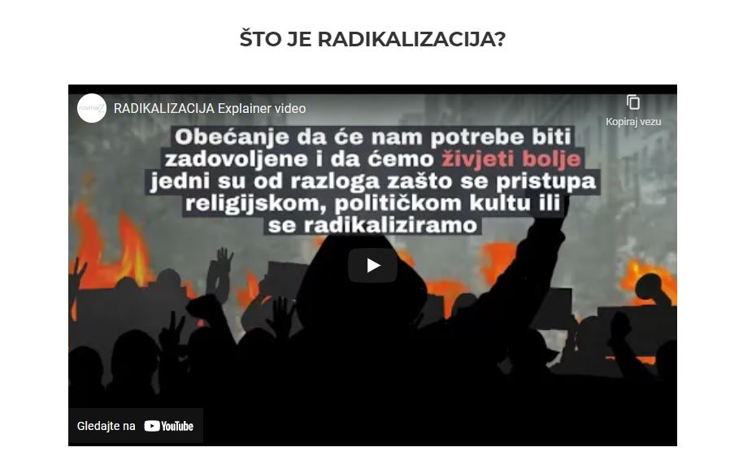
Slika 1 Explainer video ''Što je radikalizacija?'', Foto: Screenshot

Explainer video „Što je radikalizacija?“ dostupan je na sljedećem linku: https://www.youtube.com/watch?v=KUDFctg91jA

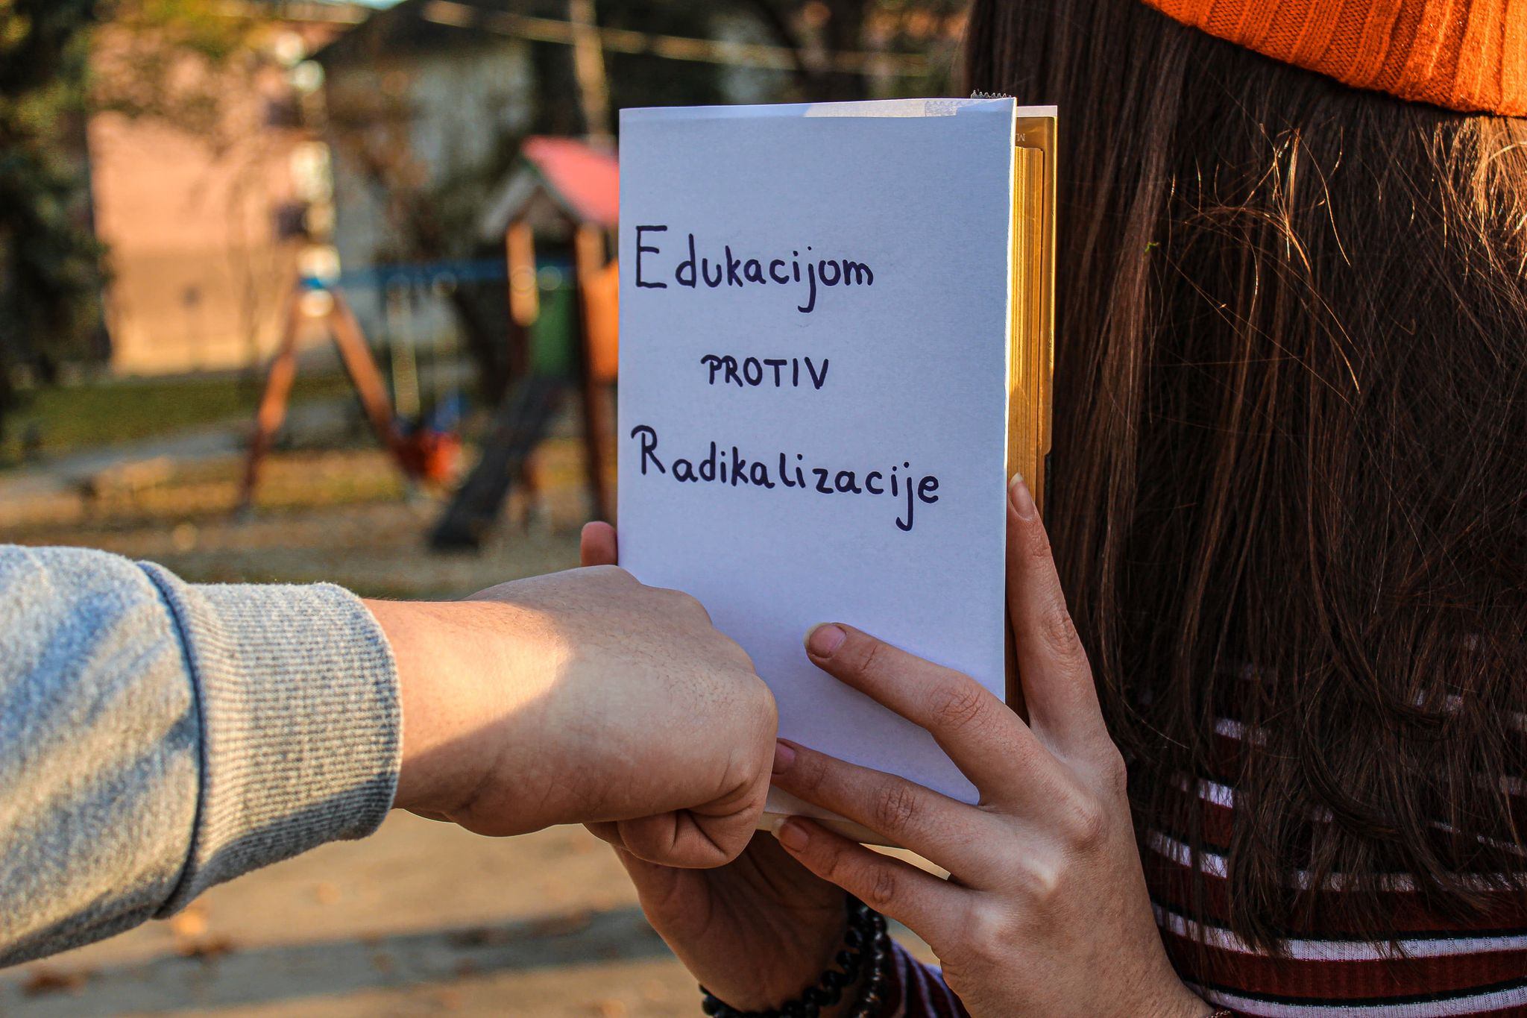
Slika 2 Ilustracija "Edukacijom protiv radikalizacije", Foto: Ana Pleše

4.1 Internet je plodno tlo za radikalizaciju
Mladi danas žive u teškim ekonomskim i gospodarskim uvjetima, rijetko lako ostvaruju radni odnos, a kad se i zaposle tu su često loši radni uvjeti. Sve je veći problem i nemogućnost neovisnosti od roditelja, a ponekad i sami roditelji smatraju da mladi nisu dovoljno zreli da bi imali svoj stav, stoga se mladi okreću internetu i otkrivanju novih dimenzija i znanja. Upravo je i radikalizacija postala razvijenija pojavom interneta, na kojem mladi danas sve više istražuju i uče. Sve to samo su neki od čimbenika koji mogu potaknuti krizu identiteta kod mladih, koja pak može biti okidač ka radikalizmu (Adnan K., Zorić M. i drugi, 2019).
„Okolina ima jaku ulogu na mlade i ona ih potiče na radikalna razmišljanja i djelovanja. Neinformiranje i nedostatak kvalitetnih izvora mlade dodatno navode na krive ideološke perspektive i samim time stvaraju toksične porive koji se nakon duljeg izlaganja mogu teško umiriti“, ističe nam 23-godišnji student Ivan Horvat, koji je poluprofesionalni igrač videoigara te se bavim treniranjem i izučavanjem novih igrača za jednu njemačku e-Sport momčad. Pojam radikalizacije, kako kaže, često se olako koristi i objašnjava kroz devijantne postupke mladih, koji su nerijetko indikator za druge probleme.
Upravo zbog svoje profesije, zbog koje je jednom čak i napustio fakultet, Ivan je svjestan koliko je internet plodno tlo za razvoj radikalnih procesa. S njim se slaže i novinar Netokracije Ivan Šimić koji objašnjava da je to posebice danas tako kada svatko ima pristup uključiti se na mrežu i lako doći do sadržaja koji idu, kaže, „niz dlaku“ te tako pronaći svoje istomišljenike.
Slika 3 Ivan Horvat, poluprofesionalni igrač videoigara, Foto: Ana Pleše

4.2 Kriza identiteta kod mladih
„Danas se može naći izuzetno velik opus stvari koje mogu okrenuti osobe koje su možda skeptične oko nekih pravila u smjeru radikalizacije. To je najbolje vidljivo kod ISIL-a, koji je regrutirao dobar dio svojih mladih boraca preko Twittera i drugih online platformi“, objasnio nam je Šimić. Pojava interneta rezultirala je većim „gomilanjem“ informacija, a mnoge od njih ne mogu se procesuirati, koliko ih se na dnevnoj bazi širi društvenim mrežama i internetom.
„Mladi su usamljeniji nego što su ikada bili i zato je potrebno shvatiti na koji način filtrirati kvalitetu sadržaja od onog radikalnog i toksičnog. Tako mladi mogu postati puno kvalitetnije i samostalnije odrasle osobe, dok u suprotnome mogu doći u situaciju krize identiteta gdje se propitkuju o svome karakteru na temelju nametnutih standarda koje cirkuliraju internetom. To je problem društva i regulacije“, napominje Horvat. Smatra kako mladi nisu krivi što su stavljeni u tu poziciju, ali da društvo i roditelji jesu ako mladima ne pokažu obje „strane“ medalje korištenja interneta i ne upozore ih na moguće probleme u kojima se mogu pronaći.
„Veliki problem su roditelji. Na primjer, stalnim bivanjem na mobilnim uređajima i sve manjim vremenom provedenim s djecom pokazuju djeci da je to u redu, što je naravno kontraproduktivno“, kaže Ivan. Jedna od najpoznatijih hrvatskih odvjetnica i stručnjakinja za medijsko pravo Vesna Alaburić ističe nam da sprječavanjem govora mržnje u jednu ruku možemo spriječiti i radikalizaciju mladih u Hrvatskoj.

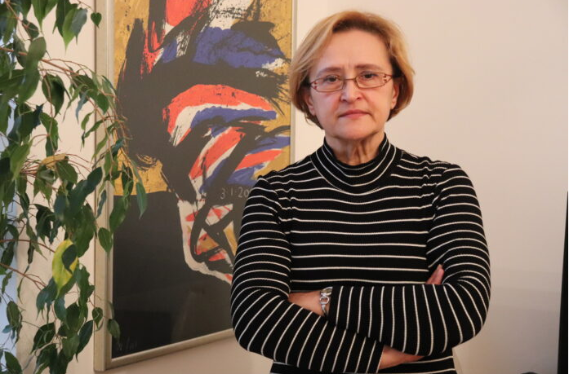
Slika 4 Odvjetnica i stručnjakinja za medijsko pravo Vesna Alaburić, Foto: Studentske novine Global

4.3 Mladi dobivaju informacije koje žele čuti
„Ako pod pojmom radikalizacije mislimo na prihvaćanje ekstremističkih ideologija, nasilništva i terorizma, rasistički govor i radikalizacija nesumnjivo su povezani i međusobno uvjetovani. Zato je javno razobličavanje svih oblika radikalizma i diskriminacije, te prakticiranje i promoviranje otvorenih, tolerantnih javnih rasprava o svim relevantnim društvenim temama osnovni način suzbijanja mrzilačkog govora i nasilničkog ponašanja“, objašnjava Alaburić. Dodala je da su izrazito važna zakonska rješenja, politika kaznenog progona i aktivnosti civilnog društva.
„Samo tako možemo cjelovito i kvalitetno zaštititi temeljne društvene vrijednosti“, napominje odvjetnica. Ipak osim institucija važno je, ističe Horvat, da svaka osoba za sebe odluči što je ispravno, a što ne, i samim time odluči kome vjerovati i koga slušati. Zato smatra da će kvalitetni profesori kojima je cilj podići generaciju ispravnih morala i zdravog svjetonazora imati veći utjecaj od nasumično zabavnih internetskih ličnosti.

U medijskim krugovima, ali i među političkim elitama često se raspravlja i nameće uvođenje građanskog odgoja, kao predmeta u školama, kojem bi plan bio upoznati mlade na svoja prava i obaveze. Iako se o tome više priča nego se realizira, Horvat kao nedavni srednjoškolac ukazuje da bi se obrazovni sustav trebalo promijeniti u smjeru individualnog razvoja svakog pojedinca.
„Pitagorin poučak je koristan, ali ako osoba ne zna što i kako se barata porezima nakon što završi srednju mislim da ćemo u budućnosti imati puno većih problema što se tiče radikalizacije mladih. Mladi sve više posežu internetskim ličnostima jer od njih dobiju informacije koje oni stvarno i žele, dok u obrazovnom sustavu u većini slučajeva dobivaju suhoparne odgovore na pitanja koja nisu ni postavili i koja ih niti nisu zanimala“, napominje.

4.4 Stop osobama koje potiču nasilje i govor mržnje
Ipak, da bi se osobama u formativnim godinama pružio adekvatan pristup prema životu, u ovom hiperprodukcijskom, globalnom tržištu potrebno je spriječiti širenje govora mržnje koji postoji na društvenim mrežama (Adnan K., Zorić M. i drugi, 2019). Alaburić napominje da ljudi često ne razlikuju „govor mržnje“ od uvredljivog, prostačkog ili mrzilačkog govora. „Zato mnogi grube, uvredljive kvalifikacije o političarima, ili tijelima javne vlasti ili političkim strankama smatraju 'govorom mržnje', iako se radi o bitnoj drugačijoj vrsti mrzilačkog govora. Mnogima je, i to ne samo mladima, potrebna edukacija o naravi i društvenoj opasnosti rasističkog, diskriminatornog govora“, stajališta je odvjetnica. Ivan Horvat kaže kako je bio žrtva cyberbullyinga na društvenim mrežama. „Da, ali ne u pretjeranoj mjeri i većinom u dobi kada sam znao kako se time nositi, odnosno da takve stvari mogu blokirati i da ne pridajem pozornost stvarima koje me uopće ne bi trebale doticati“, ističe student. Šimić napominje da je uz sve to vrlo važna i društvu potrebna sloboda govora, ali kako kaže, samo do neke granice. Alaburić tu posebno napominje da sloboda govora nije apsolutno ljudsko pravo i da može biti ograničeno pod određenim uvjetima dok 'govor mržnje' ili rasistički, diskriminatorni govor, kako objašnjava, ne uživa pravnu zaštitu.
„Jasno je da bi svatko trebao govoriti što misli i ne bi ga se trebalo cenzurirati, ali kada to prelazi u sferu agitatorstva i poticanja na direktno nasilje - onda ne. Nema smisla puštati nekome da govori kako nekoga treba ubiti, jer ako se zaista netko ubije, tko je tu kriv? Mračna je ovo tema i vrlo oprezna, ali mislim da se osobama koje direktno potiču na nasilje i govor mržnje treba 'oduzeti megafon'“, ističe novinar Šimić. Spominje i kako radikalizacija može biti sredstvo marketinške manipulacije.

4.5 Radikalist ne postaješ preko noći
„Uzmimo u obzir National Rifle Association u Sjedinjenim Američkim državama. Oni potiču prodaju oružja i svaki puta kada se dogodi nekakva pucnjava ili napad na nevine ljude, forsiraju kupovinu oružja, reklamiraju i slično. Argument je, da su svi imali oružje to se ne bi dogodilo. Jasno je da ne bismo svi trebali imati oružje, ali marketing brendova oružja se često veže za strah građana za vlastitu sigurnost“ kaže Šimić. Horvat napominje da gotovo nema radikalnog pojedinca koji se, kako kaže, samo jednog dana ustao iz kreveta i odlučio na delinkventne radnje.
„Većinom tu ipak postoji neka priča prije takvih odluka“, smatra poluprofesionalni igrač videoigara. Alaburić tako ističe da su političari i današnja vlast svjesni pogubnosti rasističkog govora. „Javne osude rasističkog govora najbolji su kreator javnog mnijenja i društvene svijesti o neprihvatljivosti i štetnosti takvog govora. Važno je zakonima sankcionirati najteže oblike govora mržnje i osigurati druge oblike pravne zaštite. Govor mržnje nigdje se ne može suzbiti jednom zauvijek. Zato je to dugoročna, trajna obveza i vlasti i svih kojima je stalo do slobodnog, otvorenog i demokratskog društva“, zaključuje odvjetnica.

4.6 Utječu li nasilne videoigre na mlade?
Student Ivan Horvat na dan provede osam do deset sati igrajući videoigre. Prije četiri godine hobi mu se pretvorio u posao. Zamijetio ga je Tomislav Popović, pokretač udruge „Hrvatska Esport Federacija“, čiji je primarni cilj ujediniti talentirane hrvatske igrače „League of Legendsa“, stvoriti jaku ligu i usput zaraditi na tome. Iako su igre koje igra nasilnog karaktera Ivan smatra da video igre u 90 posto slučajeva imaju dobar utjecaj na mlađu generaciju.
„Igre pružaju mogućnost percepcije stvarnosti i mašte kao nijedan drugi medij. Vrsta su umjetnosti koju ne treba podcijeniti. Igrača mogu potaknuti na razmišljanje o stvarnim situacijama u svijetu, filozofskim pitanjima i svjetonazoru, kao i uvid u ljudske osjećaje i razmišljanja“, napominje student koji se protivi stavu da igre koje uključuju pucnjavu dovode do toga da mladi postaju sve više nasilni. Ističe da bi se to moglo reći i za bilo koji medij koji prikazuje i reproducira nasilje.
„Vrlo pogrešna stigma koja se već godinama nepravedno stavlja na videoigre. Nisu sve igre namijenjene mlađoj populaciji, ali zato postoje oznake i regulacije koje indiciraju kojoj je grupi igrača igra namijenjena. Roditelji moraju biti svjesni što njihova djeca igraju i je li to primjereno“, kaže. Ipak navodi da 10 posto igara ima loš utjecaj na mlade jer postoje uznemirujući sadržaji do kojih su došli bez regulacije roditelja ili okoline.
„Isto je kao i kod cigareta i alkohola, iako je dobna granica za prodaju 18 godina, često se toga ne pridržavaju ili pronalaze način da se domognu zabranjenog i reguliranog sadržaja“, kaže Ivan. Priznaje da je osobno igrao igre u ranijoj dobi nego što je bilo propisano, kao i njegovi prijatelji.

„I nismo imali primjetne negativne posljedice. Igre gotovo uvijek imaju poruku koju žele pružiti igraču, način na koji se to prikazuje može varirati od nasilnih do nenasilnih metoda, ali većinom postoji poanta“, ističe i napominje da bi ipak trebala postojati veća kontrola nad videoigrama.

Slika 5 Ivan Horvat, poluprofesionalni igrač videoigara, Foto: Ana Pleše

5. Rezultati istraživanja - alarmantna statistika
S obzirom na to da se pokazalo dosta teško pronaći dovoljno podataka o edukaciji i prevenciji radikalizacije mladih u obrazovanju posebice u Hrvatskoj novinari portala Novinar Z odlučili su provesti kratku anketu (vidi Prilog - Anketa) i saznati koliko je pojam radikalizacije prisutan u obrazovanju u Republici Hrvatskoj.

5.1 O prevenciji radikalizaciji u obrazovanju u Hrvatskoj nije slušalo 92.6 posto mladih
Anketa se provodila od 5. prosinca 2020. do 05. siječnja 2021. tako što se dijelila po grupama na Facebook-u, a ispunile su je 523 osobe. Cilj ove ankete bio je vidjeti znaju li ljudi što je to radikalizacije te govori li se o njoj dovoljno u obrazovanju u Republici Hrvatskoj. Anketa se sastojala od 17 pitanja, od onih osnovnih kao što su dob, spol, status pa do pitanja o tome znaju li anketirani što je radikalizacija, smatraju li Hrvatsku sigurnom o terorističkih napada, misle li da se u obrazovanju dovoljno govori o radikalizaciji te može li se edukacijom smanjiti radikalizacija mladih.
Anketu su ispunile osobe različite dobi, od 12 do 77 godina, ali najviše osobe od 23 godine, njih 13,6 posto (odnosno 71 osoba). Najviše je bilo osoba ženskog spola 62,5 posto (327 žena), dok je anketu ispunilo 37,5 posto muškaraca (njih 196). Kada govorimo o trenutnom statusu, anketu je ispunilo najviše studenata 61,6 posto, što ujedno znači da većina njih ima najviši stupanj obrazovanja srednju školu, njih 51 posto. Čak 91,2 posto osoba koje su sudjelovale u anketi je čulo za pojam radikalizacije, a njih 69 posto zna što taj pojam znači.
Na pitanje ako znaju što taj pojam znači tražili smo da ga objasne svojim riječima. Najčešće riječi koje su povezivali s radikalizacijom bile su „ekstremno“, „ekstremnije“, „ekstrem“, „ekstremizam“, „ekstremnost“, „ekstremistično“ te „beskompromisno“. Nakon toga se najviše spominju ideologija, stavovi i odlazak u krajnost. Neki od odgovora na pitanje što je to radikalizacija bili su: „Fenomen čije se uporište nalazi u ekstremnom ponašanju“, „Izražavanje svog stava i to čvrsto vuče ka ekstremizmu“, „Naglo i beskompromisno zastupanje ekstremnih političkih stavova“, „Beskompromisno zastupanje djelovanja, ideologija, mišljenja ili teorije“, „Podržavanje neke ideologije, stava, mišljenja koje ide u krajnost, odnosno ne uzimaju se u obzir druga mišljenja“, „Po mojem mišljenju to je zastupanje nekog interesa ili politike do krajnjih granica“, „Beskompromisno shvaćanje svijeta i shvaćanje svojih stavova kao jedine istine“, „Radikalizacija je pojam koji označava podržavanje neke ideje, mišljenja ili teorije do ekstremnih, odnosno radikalnih razina“, „Radikalizacija jest proces u kojem ljudi teže cilju koji ide u krajnost. Tako npr. mladi pomoću medija mogu zauzeti stav o tome kako je COVID-19 izmišljotina“, „Vrlo teško je kratko opisati pojam“.
Za pojam radikalizacije 38 posto osoba je čulo u medijima, te njih 86,1 posto i dalje najčešće čuje o tom pojmu upravo u medijima. Na pitanje o tome smatraju li Hrvatsku sigurnom od terorističkih napada 75,8 posto osoba je odgovorilo potvrdno, dok je 24,2 posto njih ne smatra sigurnom, jer kako navode, niti jedna država nije sigurna. Na pitanje znaju li nekoga iz svoje bliže okoline osobe koje su dio neke radikalne skupine, 86,4 posto osoba je odgovorila da ne zna. Što se tiče edukacije, 86,8 posto njih smatra kako je edukacijom moguće do neke mjere smanjiti radikalizaciju mladih, ali 63 posto njih smatra da se u obrazovanju ne govori dovoljno o radikalizaciji te njih 47,4 posto ne zna što obrazovanje radi po pitanju radikalizacije mladih. Ono što je svakako zabrinjavajuće je to da 92,6 posto osoba nije slušalo o prevenciji radikalizacije u svom obrazovanju, a njih 7,4 posto koji ipak jesu, naveli su kako su najviše slušali na fakultetu ili u srednjoj školi na predmetu Politike i gospodarstva.
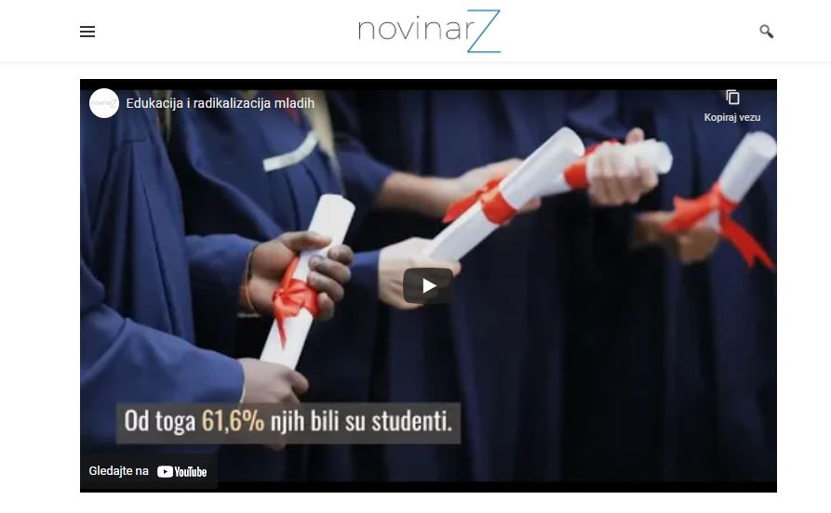
Slika 6 Explainer video o istraživanju "Znaju li mladi u Hrvatskoj što je radikalizacija te govori li se o njoj dovoljno u našem obrazovanju", Foto: Screenshot
Explainer video s podacima koje smo prikupili putem ankete dostupan je na: https://www.youtube.com/watch?v=9VxFUzx3DLs&feature=emb_imp_woyt

6. Radikalne skupine u svijetu
Radikalne skupine možemo razvrstati u pet vrsta. To su nacionalističke ili separatističke grupe kojima je cilj osigurati teritorij za vlastitu grupu. Tu se kao primjer navode radikalne skupine ETA (Španjolska), IRA (Irska), Palestina/Izrael, PKK (Turska), ISIS (Sirija, Irak). Zatim ekstremne desničarske grupe koje žele osigurati visoki statusni položaj „bijele rase“, za koji se smatra da je ugrožen od imigranata. Takve radikalne grupe su Ku Klux Klan (Sjedinjene Američke države) i Pegida (Njemačka). Ekstremne ljevičarske grupe kojima je cilj ostvarivanje ravnomjerne raspodjele bogatstva i shvaćanje kapitalizma kao osnovnog izvora zla. U tu skupinu spadaju FARC (Kolumbija), Baader Meinhof Group ili Frakcija Crvene armije (Njemačka), Crvene brigade (Italija), The Revolutionary People's Liberation Party-Front - DHKP-C (Turska). Grupe vođene jednim problemom ili pitanjem kojima je fokus na jednom problemu (ne na ideologiji), kao što je na primjer zaštita okoliša, životinjskih prava ili prava na prekid trudnoće. Takvi radikali nalaze se u Earth Liberation Front (Velika Britanija), Animal Liberation Front (nekoliko država), Anti-abortion (Sjedinjene Američke države) (Brkić Šmigoc J. i drugi, 2019).
Postoje i grupe vođene vjerom ili religijom koje imaju veoma strogo tumačenje vjerskih stavova kako bi se opravdale nasilje protiv „nevjernika“. To su radikali iz ISIS-a (Sirija i Irak), Al-Kaide (nekoliko država), te Army of God-a (Sjedinjene Američke države). Radikalne skupine nameću se kao prijetnja nacionalnoj sigurnosti. Suprotstavljaju se društvenim normama i pravilima (Doosje i drugi, 2016). Postoje iznimke radikala koje imaju ekstremne stavove i razmišljanja, ali nisu sklone upotrebi nasilja kako bi ostvarile ciljeve. Ipak, postoji vjerojatnost da će se upravo osobe s ekstremnim stavovima uključiti i podržati nasilje kako bi što prije i što bolje ostvarile određene ciljeve (Brkić Šmigoc J. i drugi, 2019).
Upravo takve stavove zauzima Američka radikalna skupina „Proud boys“ koji primaju isključivo “biološke muškarce”, svih rasa i seksualnih orijentacija od koji se zalažu za slobodu, imaju libertarijanske poglede na opseg državnog aparata i stav o minimalnom uplitanju vlade te postulatu - “dubokom poštivanju žena kućanica”. Otvoreni su islamofobi koji vole oružje, žele zatvorene američke granice, podržavaju stereotipne rodne uloge po kojima je muškarac uvijek u pravu i podržavaju Donalda Trumpa. Na skupovima su rame uz rame s neonacističkim grupama izvikuju rasističke uvrede, viču da imigrantima treba smrskati glave i dižu ruke u nacistički pozdrav. Naoružani do zuba na ulice izlaze i "Boogaloo dečki". Oni spadaju u rasiste, neonaciste, a većinom su ekstremni libertarijanci koji preziru ulogu države i nadaju se Drugom američkom građanskom ratu. Boogalovci su pobornici nošenja i posjedovanja oružja. Većinom su militantno nastrojeni protiv države. Imaju poprilično specifičan izgled. Naime, često nose havajske košulje, a nekad i vojnu maskirnu odjeću (Vujević E., 2020).
S obzirom na opsežnu infografiku o radikalnim skupinama link na online platofmu dostupan je ovdje : https://infogram.com/flow-dark-1h0n25y80gooz6p
Ministarstvo unutarnjih poslova ustvrdilo je da: "Od 24 tisuće vlastima poznatih desnih radikala u Njemačkoj, svaki drugi je nasilan" (Hina, svibanj 2019).
Radikalne skupine u Njemačkoj su:
- Freital
- Pegida
- Grupa S
- Tvrda jezgra
- Identitetski pokret
- Revolucija Chemnitz
- Arijevski krug Njemačke

U radikalnoj grupi „Freital“ najčešće su osobe od 18 do 29 godina. Grupa je organizirala napade na političke protivnike i izbjeglice 2015. godine tijekom izbjegličke krize u Njemačkoj. Ova grupa također nanosi tjelesne ozljede, napada političare i izbjeglice, sastavlja eksplozije, protivi se izgradnji smještaja za izbjeglice (B.V, Hina, 2020).
U radikalnoj grupi „Revolucija Chemnitz“ okupljaju se osobe od 28 do 30 godina. Grupa napada strance, političare i javne službenike. Pripadaju huliganima i neonacistima Optuženima se predbacuje da su se u jeku nereda u istočnonjemačkom gradu Chemnitzu na ljeto 2018. godine preko komunikacijske grupe „Telegram“ udružili s ciljem podizanja pobune protiv vlasti i uspostavljanja društvenog poretka „u smislu krajnje desne ideologije“ kako stoji u zaključku Vrhovnog suda Njemačke koji citiraju njemački mediji (Hina, lipanj 2019).
Radikalisti grupe „Aryan circle Germany“ najčešće imaju od 19 do 57 godina. Njihov cilj je pripremanje i poduzimanje napada na strance. „Aryan Circle Germany“ je osnovana po uzoru na „Aryan Circle“ koji je sredinom osamdesetih osnovan u zatvorima s ciljem propagiranja nadmoćnosti bijele rase (B.I, Hina, ožujak 2020). Radikalnoj skupini „Tvrda jezgra“ cilj je slabljenje i rušenje državnog i društvenog poretka Središnje Njemačke. Napadaju političare, izbjeglice te muslimane (Hina, veljača 2020).
Pripadnici ekstremno desnog „Identitetskog pokreta“ izveli su 2019. godine akcije na zgradama mnogih lijevih, liberalno orijentiranih medija i političkih stranaka u Njemačkoj, a napadnuta je i novinarka berlinskog dnevnika „Taz“. Optužuju političke stranke i medije za širenje „lijevog nasilja“. Djeluje od 2012. godine, a od 2016. godine ih nadgleda Ured za zaštitu ustavnog poretka zbog „stremljenja uperenih protiv demokratskog poretka“. Pokret je uperen protiv useljenika muslimanske vjeroispovijesti (B.I, Hina, siječanj, 2019). Radikalna skupina „Grupa S“ napada političare, podnositelje zahtjeva za azilom s ciljem izazivanja kaosa i dovođenja u pitanje ustavnog poretka. Dob radikalista ove skupine je od 20 do 55 godina (Hina, studeni 2020). Radikalnoj grupi „Pegida“ želja je zaustavljanje imigracija u Europi. Nisu „politički korektni“, ne vjeruju medijima i zato, kažu, da nisu „dobri momci“ (Raunić F., 2015).
Grupa „Proud boysi“ ima od 15 do 30 godina, isključivo su muškarci svih rasa i seksualnih orijentacija. Zalažu se za slobodu, vole oružje, žele zatvorene američke granice, podržavaju Donalda Trumpa i stereotipne rodne uloge po kojima je muškarac uvijek u pravu. Izvikuju rasističke uvrede, viču da imigrantima treba smrskati glave i dižu ruke u nacistički pozdrav (Vujević E., 2020). U radikalnoj grupi „Antifa“ su mladi ljudi koji se bore protiv kapitalizma, zalažu se za obranu LGBT manjine, priljev migranata, osuđuju fašizam i rasizma, potiču multikulturalizam, ali i nepostojanje granica. Njihov cilj pokreta je borba protiv seksizma, homofobije, antiimigracijskih ideja, domoljublja, tradicionalizma, pobačaja, multikulturalnog društva bez granica (Majetić V., 2020).
„Boogaloo boysi“ su rasisti, neo-nacisti, ekstremni liberali koji se nadaju Američkom građanskom ratu. Pobornici su nošenja i posjedovanja oružja. Militantno nastrojeni protiv države. Najčešće nose havajske košulje i vojnu maskirnu odjeću (Marjanović D., 2020). Bivši ljevičarski terorist Cesare Battisti 2019. godine osuđen je na doživotni zatvor za sudjelovanje u četiri ubojstva, među kojima dvojice policajca, kasnih 70-tih godina kada je bio član ekstremno lijevog pokreta „Naoružani proleteri za komunizam“, koji postoji i danas (Hina, ožujak 2019). Radikalisti „Francije crvenih brigada“ imaju antisemitske ispade te šire mržnju protiv stranaca. Osnivač je Horst Mahler, teroristi Andreas Baader i Ulrike Meinhof Mahler koji je u listopadu 2020. godine izašao iz zatvora nakon odsluženja desetogodišnje kazne zbog pljačke banke (Index.hr, listopad 2020).
Radikalna grupa „The new right“ je protiv Rumunjskih kršćanskih nacionalista, no aktivno promoviraju koncepte „tradicionalne obitelji“ (Ajder M., 2018). U radikalnu grupu „Occupy Pedophilia“ najčešće su tinejdžeri ili maloljetne osobe, homoseksualci ili biseksualni muškarci koji žele upoznati vršnjake. Grupe organiziraju sastanke sa žrtvama kako bi ih ponizili, pretukli, seksualno napali ili mučili prije objavljivanja videozapisa na mreži (Ajder M., 2018). U Islamskoj zajednici Bosne i Hercegovine djeluje desetak „paradžemata“ koji muslimanske vjernike okupljaju mimo priznatih struktura, a predvode ih imami koji nude radikalnu interpretaciju Islama. Takvu jednu zajednicu predvodio je i Husein Bilal Bosnić koji je osuđen na sedam godina zatvora zbog poticanja na terorizam jer je sljedbenike poticao na pridruživanje Islamskoj državi (Hina, kolovoz 2020).
Radikalisti grupe „Soldiers of Odin“ na sebi najčešće imaju crnu jaknu sa simbolom Vikinga i Finskom zastavom. Cilj im je zaštititi Fince od migranata, a svojim postupcima zabrinjavaju policiju i vladu. Odinovi članovi krive, kako ih nazivaju, „islamske uljeze“ za pojavu porasta zločina, a na demonstracijama nose plakate s natpisom „Migranti nisu dobrodošli“. U gradu Kemi „Soldiers of Odin“ svakodnevno patroliraju ulicama, unatoč temperaturama i do -30 Celzijevih stupnjeva (Solar A., 2016). Radikalisti „Starm Kursa“ u rujnu 2020. godine su zapalili Kur'an u Stockholmu i cijeli događaj su emitirali na društvenim mrežama. Osnivač je Rasmus Paludan 2017. je izjavio: „Ono što radimo danas je otkrivanje istine o islamu, zato što mnogi u Danskoj ne znaju što predstavlja ta religija, odnosno da se vrijednosti koje promovira u velikoj mjeri razlikuju od vrijednosti Danske i zapadne Europe (Balkans Al Jazeera.net, 2020). Radikalisti „Tsunami Democratic“ na prosvjedima blokiraju ceste, pruge pa i aerodrome, pale gume i bacaju Molotovljeve koktele (Hina, listopad 2019).
Radikalna skupina „The Carping Infidel“ napada policajce. Ozlijedili su nekoliko policajaca jer su ih gađali kamenjem i pirotehničkim sredstvima te su zapalili i jedan stan jer su na balkonu imali LGBT zastavu (Hina, studeni 2020). Donaciju radikalnoj skupini „Identitäre Bewegung Österreichs“ dao je Brenton Tarrant, glavni osumnjičeni za napad na džamije u novozelandskom gradu Christchurchu u kojem je ubijeno 50 osoba. Austrijski kancelar Sebastian Kurz istražuje je li IBÖ teroristička operacija, a tužitelji su potvrdili da je vođa grupe Martin Sellner od Tarranta primio otprilike tisuću i petsto eura (Raknić D., 2019).

7. Reportaža o problemima radikalizacije u obrazovnom sustavu u Hrvatskoj
Radikalizacija je pojam koji se danas često koristi u medijima i koji je okarakteriziran kao nešto negativno, iako ne mora nužno biti i dok se pojam često koristi u medijima u obrazovanju se gotovo niti ne spominje. kako onda mlade educirati o ovoj važnoj temi?
Članovi Mreže Antifašistkinja Zagreb (MAZ), Petar i Jan govore kako nasilje definitivno nije rješenje te smatraju kako ljude treba educirati, ali da to nužno neće riješiti probleme u društvu. S druge pak strane, novinarka i urednica Ivana Dragičević kaže kako su pitanje obrazovanja, dobivanja informacija i mnogi drugi elementi važni za društvo kako bi se procesi radikalizacije mogli educirati, no opet smatra da nam je povijest pokazala da će takvo nešto uvijek postojati. Sociolog s fakulteta hrvatskih studija, Ivan Balabanić radikalizacijom pak smatra proces jačanja stavova u području ideologije, religije ili nekih drugih teorija.
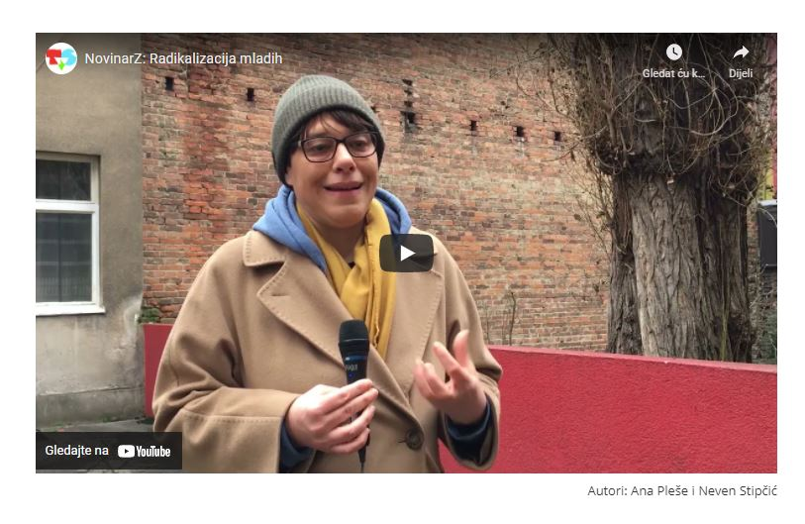
Slika 7 Reportaža o radikalizaciji mladih sa stručnjacima i članovima Mreže antifašistkinja Zagreb, Foto: Screenshot
Kako onda educirati mlade, je li kriza identiteta jedini ključan čimbenik koji dovodi do radikalizacije mladih te mogu li influenceri imati veći utjecaj na mlade od nastavnog osoblja doznajte u našoj reportaži koja je dostupna na: https://www.youtube.com/watch?v=oXw-JRc_74c

8. Svijet u brojkama - U 2019. godini 119 terorističkih napada
Prema podacima država članica Europske unije koje je prikupio Europol, u 2019. godini izvršeno je ukupno 119 terorističkih napada. Države s najviše terorističkih napada su Ujedinjeno Kraljevstvo 64, Italija 28 te Francuska sa 7 terorističkih napada. Osim toga, Europol je prikupio i podatke o terorističkim uhićenjima u Europskoj uniji u 2019. godini. Tako je prošle godine izvršeno 1.004 uhićenja, a države u kojima ih je bilo najviše su Ujedinjeno Kraljevstvo 281, Francuska 224 i Italija sa 132 teroristička uhićenja (De Bolle C., 2020).
Ukupan broj incidenata povezanih s džihadizmom u Europskoj uniji se smanjio, ali je i dalje ostao raširen. Osam država članica Europske unije pretrpjelo je dovršene, neuspjele ili spriječene džihadističke terorističke napade. Kada govorimo o brojkama džihadističkih terorističkih napada, u 2017. godini ukupno je bilo 33 džihadistička teroristička napada (10 izvršenih, 12 propalih te 11 spriječenih), u 2018. godini ih je bilo 24 (7 izvršenih, 1 propali i 16 spriječenih), dok se brojka džihadističkih napada u 2019. godini smanjila na 21 (3 izvršena, 4 propala i 14 spriječenih) (De Bolle C., 2020).

Slika 8 Ilustracija2 "Radikalizacija mladih", Foto: Ana Pleše
Kada govorimo o terorističkim napadima ljevičarskih i anarhističkih terorista, kao epicentre Europol navodi Italiju, Grčku i Španjolsku. Brojke dovršenih, neuspjelih ili spriječenih napada zbog ljevičarskog i anarhističkog terorizma u državama članicama Eurooske unije u 2019. godini su sljedeće: Italija 22 napada (uhićeno 98 osumnjičenika), Grčka s dva napada (uhićeno 4 osumnjičenika), te Španjolska sa dva napada (uhićeno 8 osumnjičenika) (De Bolle C., 2020).
Tri države članice Europske unije izvijestile su 2019. godine o ukupno šest desničarskih terorističkih napada. Njemačka je izvijestila o dva napada desničarskih ekstremista, ali prema nacionalnom zakonu nisu se klasificirali kao terorizam bez obzira na to što su odnijeli živote troje ljudi. Broj dovršenih, neuspjelih ili spriječenih napada na desničarski terorizam u državama članicama Europske unije u 2019. godini je sljedeći: Ujedinjeno Kraljevstvo s četiri teroristička napada te Litva i Poljska s po jednim terorističkim napadom (De Bolle C., 2020).
Osim brojki terorističkih napada, Europol navodi i brojke osuda i oslobađajućih presuda za teroristička djela od 2017. godine do 2019. godine. Tako je 2017. godine doneseno 569 osuda i oslobađajućih presuda za teroristička djela (najviše u Ujedinjenom Kraljevstvu, njih 125). U 2018. godini donesene su 664 osude i oslobađajuće presude za teroristička djela (najviše u Francuskoj, 141 osuda i presuda), dok je u 2019. godini doneseno 520 osuda i oslobađajućih presuda za teroristička djela (također najviše u Francuskoj, njih 105) (De Bolle C., 2020).

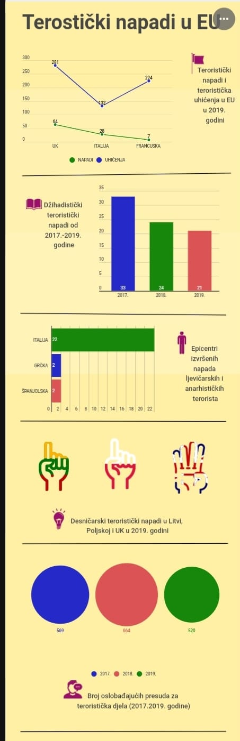
Infografika 1 Teoriristički napadi u Europskoj Uniji, Izvor: Infogram

8.1 U Francuskoj najveći rizik od terorističkih napada
Eurobarometar proveo je istraživanje kojim su željeli pokazati što građani Europske unije misle koja je razina rizika da se u njihovoj zemlji dogodi teroristički napad. 47 posto njih smatra kako postoji neki rizik, 40 posto njih kako postoji veliki rizik, 11 posto njih smatra da postoji niski rizik, dok 2 posto njih ne zna kakav rizik postoji. Osim toga, njih 64 posto smatra kako je najveći rizik od terorističkog napada u Francuskoj, slijedi je Velika Britanija za koju 55 posto Europljana smatra da postoji rizik od terorističkog napada, dok za Belgiju 50 posto Europljana pretpostavlja kako postoji rizik od terorističkog napada. Europljani su terorizam smatrali značajnom prijetnjom sigurnosti (na nacionalnoj i europskoj razini), a istraživanje koje je proveo Eurobarometar prikazao je sljedeće podatke. 25 posto Europljana smatra da je terorizam najvećim izazovom njihovoj nacionalnoj sigurnosti, dok 33 posto njih smatra ga glavnom prijetnjom europskoj sigurnosti (Aerts S., 2019).

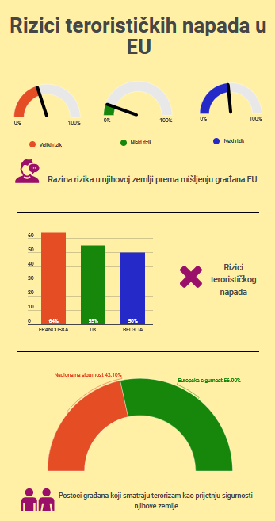
Infografika 2 Rizici terorističkih napada u Europskoj uniji, Izvor: Infogram

9. Napadi i uhićenja na tlu Europske unije
Interaktivne karte koje su dostupne nan našoj stranici (https://www.novinarz.online/radikalizacija-mladih.html) prikazuju ekstremističke napade i uhićenja na tlu Europske Unije u 2019. godini. Prema podacima Europolova istraživanja i izvješća pod nazivom „European Union Terrorism Situation and Trend report“, napadi i uhićenja podijeljena su u pet skupina: Ukupna uhićenja i napadi, islamski ekstremizam, etno i separatistički ekstremizam, lijevo orijentirani terorizam i desno orijentirani terorizam (Večernji list, od 2002. do 2020).
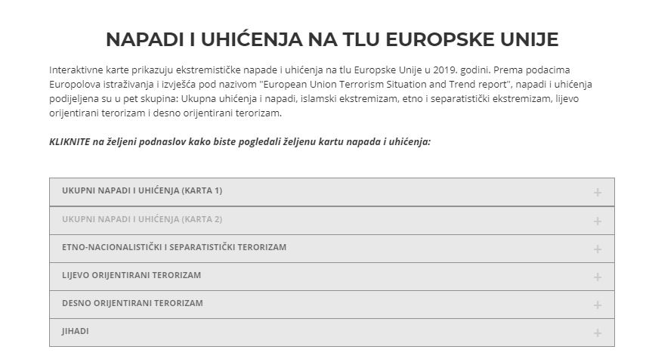
Interaktivne karte 1 Napadi i uhićenja na tlu Europske unije, Foto: Screenshot
Interaktivne karte napada i uhićenja na tlu Europske unije dostupne su na: https://www.novinarz.online/radikalizacija-mladih.html

10. Timeline terorističkin i ekstremističkih napada kroz povijest
Terorizam je čin koji nasiljem i zastrašivanjem pokušava ostvariti određene ciljeve koji imaju nacionalnu, vjersku ili političku simboliku. Ova vremenska crta prikazuje sve značajnije terorističke i ekstremističke napade koji su kao rezultat imali cijenu velikog broja stradalih i ranjenih. Terorizam je oblik globalnog rata koji utječe na našu svakodnevicu (Večernji list, od 2002. do 2020).
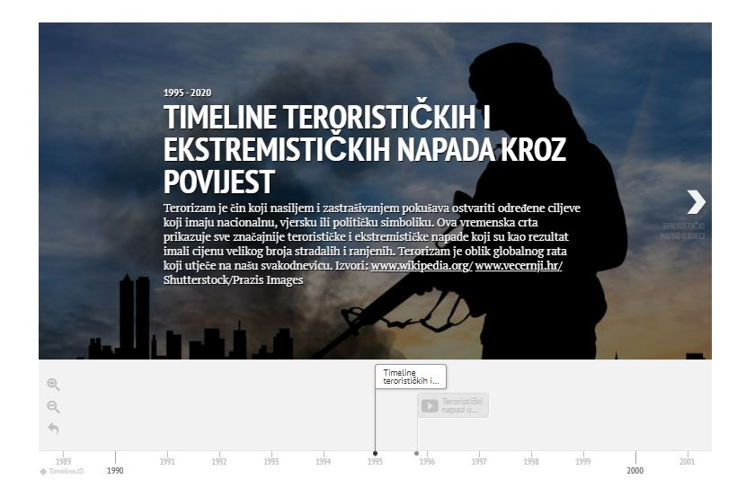
Slika 9 Timeline terorističkih i ekstremističkih napada kroz povijest, Izvor: Screenshoot

11. Rasprava - Složeni članak: „Što je s obrazovanjem?“
Mladi ljudi skloniji promijeni ponašanja i razmišljanja nerijetka su meta radikalnih i ekstremističkih organizacija, koje im nude osjećaj svrhe, jednakosti i pripadanja te ispunjavanja psihološke praznine u njihovim životima. Kako bi se suprotstavila ta negativna pojava akteri odgojno-obrazovnog procesa trebaju uložiti napore i mladima pružiti mogućnost usvajanja znanja, vještina i prihvaćanja pozitivnih vrijednosti u društvu. Odgojno-obrazovne ustanove nezaobilazno su mjesto na kojem se mladi formiraju u optimistične i zdrave osobe. Prevencija i rano otkrivanje faktora rizika od radikalizacije osnovni su zadatci škola, koje su u takvoj poziciji da prve mogu uočiti promjene kod mladih osoba i djelovati kao zaštitni mehanizam i spiječiti moguća radikalna ili ekstremna ponašanja (Adnan K., Zorić M. i drugi, 2019).
„Učenici bi se već od najranije dobi trebali učiti toleranciji, poštivanju tuđih mišljenja i stavova, kulturi komunikacije. Od vrtićke dobi, preko osnovne i srednje škole. To je preduvjet za izgradnju tolerantnog društva i preventiva protiv radikalnih ponašanja i postupaka ako ih doživljavamo kao nešto isključivo negativno. Samim pojmom i primjerima radikalizacije trebalo bi poučavati u srednjoj školi jer, bojim se, u ranijim godinama taj je pojam djeci vrlo apstraktan“, objasnila nam je ravnateljica Ekonomske, turističke i ugostiteljske škole u Samoboru Mirjana Kroflin. Da bi učenici od rane dobi trebali početi usvajati znanja o radikalizaciji stava je i ravnatelj Osnovne škole Milana Langa u Bregani Igor Matijašić.
„Ako se misli na općenito informiranje, onda već od najranije dobi, ako se misli o informiranju kao učenju, onda od viših razreda osnovne škole“, kaže nam Matijašić i naglašava da je ipak tema vezana uz roditeljske dužnosti i da bi svaki roditelj to trebao najprije „odraditi“ u svojoj obitelji te djeci postepeno davati do znanja štetnosti određenog ponašanja. Ipak pita se čine li to zaista svi roditelji. Upravo zato ravnateljica Uprave za odgoj i obrazovanje pri Ministarstvu znanosti i obrazovanja Vesna Šerepac potiče da se sam način i pojam radikalizacije obrađuje kroz određene teme nastavne cjeline, ali i kroz kurikul pojedinog razrednog odjela.

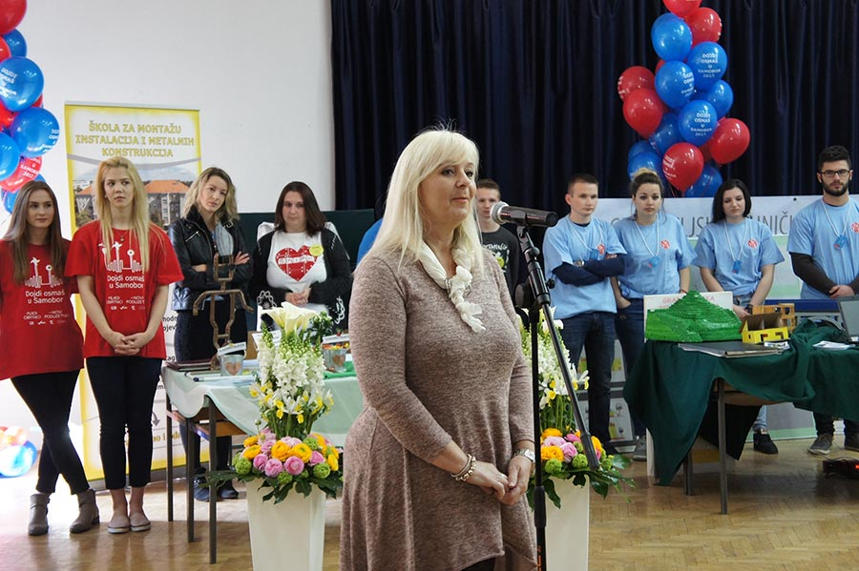
Slika 10 Ravnateljica Mirjana Kroflin, Foto: Ekonomska, trgovačka i ugostiteljska škola Samobor

11.1 Prevencija nasilnog ponašanja kreće od najranije dobi
„Od najranije dobi se govori i djeluje preventivno u smislu sprječavanja, odnosno rada na određenim ponašanjima koja nisu za određeni milje uvriježena i koja odstupaju od ponašanja za koja se smatra da određena okolina treba djelovati. Preventivne aktivnosti u našem odgojno obrazovnom sustavu kreću čak od sustava predškolskog odgoja, ne kao obrada pojedinih tema nego kroz određene načine na koji se očekuje da se netko treba, odnosno ne treba ponašati“, kazala je Šerepac. Kakvo je stvarno stanje u školama najbolje su nam objasnili Kroflin i Matijašić. „Svi naši predmeti vezani su isključivo uz kurikulume pojedinih predmeta, nema zasebnog predmeta. Naravno da bi o tome trebalo govoriti na satu razrednika, satu povijesti, a možda uvesti i dodatni izborni predmet, zvao se on građanski odgoj ili drugačije. O položaju izbornih predmeta u Hrvatskoj već je ispisano stotinu rečenica i opet smo na početnoj točki. Možda nekima odgovara da bude upravo tako“, ističe Matijašić. Kroflin nam ipak naglašava da se u srednjoj školi ima nekih pomaka što se tiče razgovora o radikalizaciji. Ipak to je, kako kaže, samo u okviru primjera društvenog i političkog djelovanja i reagiranja.

„Veći je naglasak na podučavanju o socijalnom, društvenom, pa i političkom angažmanu kroz brojne međupredmetne teme koji su obvezni na satovima razrednika, a o političkom organiziranju i djelovanju u svom pluralizmu govori se na predmetu Politika i gospodarstvo“, napominje.

11.2 Radikalizacija je izazov za nastavno osoblje
S obzirom na to da Kroflin i Matijašić tvrde da je iznimno nizak postotak govora o radikalizaciji u školama to upućuje da na ovakva osjetljiva pitanja učenici trebaju provjerene informacije jer ako škole ne nude adekvatno poučavanje vjerojatno je da će odgovore potražiti negdje drugdje što može pogoršati njihovo shvaćanje radikalizma. Stoga ovakvi pojmovi predstavljaju izazov za profesore, posebno ako osjećaju da nemaju dovoljno znanja da adekvatno informiraju o ovoj važnoj temi za mlade, ali i društvo u Hrvatskoj. Šerepac ipak tvrdi i da bi rad na ovoj temi nastavno osoblje trebalo usavršavati kroz različite vrste neformalnih učenja.

„Odgoj i obrazovanje ljudi u sustavu ne završava ako se završi jedan obrazovni ciklus i naravno da nikada nije dovoljna edukacija po pitanjima na koji način i kako trebamo djelovati u određenim situacijama. To je edukacija koja uvijek traži još više u skladu s vremenom“, smatra ravnateljica Uprave za odgoj i obrazovanje. Matijašić ipak žustro uzvraća da profesori nisu dovoljno educirani o ovakvoj vrsti organizacija mladih. „Kratko i jasno - ne! Tko bi ih o tome trebao educirati? Ako takav netko postoji, zašto nema stručnih skupova na tu temu?“, pita se ravnatelj Osnovne škole dok Kroflin tvrdi da su profesori u Srednjoj školi u Samoboru ipak dovoljno educirani, ali da je edukacija u nastavi permanentna i mora se provoditi kontinuirano, tako i o ovoj temi, kako ističe, treba stalno učiti i pratiti je.

11.3 Problem nove generacije - nedostatak kulturne komunikacije
„Nastavnom je osoblju sasvim jasno da se ponašanje i stavovi mladih mijenjaju, a ponekad poprimaju i negativne oblike“, kazala je ravnateljica i osvrnula se kako mladi ljudi često upravo radi neznanja reagiraju burno. „Osjeća se nedostatak kulture komuniciranja i čini mi se da to postaje problem nove generacije. Nažalost, dolaze i nove generacije roditelja koji mijenjaju odgojne i roditeljske metode, dijelom radi nedostatka vremena i razgovora sa svojom djecom, dijelom radi općeg napretka i liberalizacije društva zaboravljajući pri tome da su neke vrijednosti opće postojane i da ih nikakva demokratizacija društva ne može eliminirati“, jasno ističe Kroflin. To se ističe u današnjici kad živimo po epidemiološkim mjerama i kad su učenici zbog pandemije korona virusa nastavu pohađali od kuće.
„U ovom slučaju kada imamo online okruženje, kada imamo manje susreta licem u lice, naravno da to ostavlja dovoljno prostora za utjecaj drugih. I medija i različitih skupina na određene pojavnosti koje možda utječu na ponekad mišljenje koje često nismo niti svjesni da ide u tom smjeru u koje možda nije poželjno za društvo u kojem živimo“, objašnjava Šerepac. Ipak Kroflin upozorava da mlade ljude treba naučiti da se bunt i neslaganje mogu izraziti na prihvatljiv način.

Slika 11 Ravnatelj Osnovne škole Milana Langa u Bregani Igor Matijašić, Foto: Privatna arhiva

11.4 Građanski odgoj mogao bi otkloniti probleme
„Tu smo svi pomalo zakazali: od roditelja, škole, ministarstava, pa i represivnog aparata. Svakako bi predmet poput građanskog odgoja mogao otkloniti neke propuste, pod pretpostavkom da sadržaj predmeta bude kvalitetan“, smatra ravnateljica. Nakon što je 12. listopada 2020. godine na Markovu trgu 22-godišnji Danijel Bezuk iz Kutine pucao na policajca te zatim pobjegao s mjesta nesreće i presudio sebi, Vlada Republike Hrvatske i nadležne osobe, među kojima je i bivši šef Sigurnosno-obavještajne agencije Ante Letica, počeli su sve više isticati kako nas radikalizaciji treba brinuti dok je sam premijer Andrej Plenković čin mladića okarakterizirao kao terorizam. Matijašić kaže kako pojedinac ipak nije cjelina i na osnovu bilo kakvog postupka određene osobe, smatra, ne može se suditi o mnoštvu. Takvog je stava i Kroflin.
„Mislim da još uvijek kao društvo imamo tu privilegiju da nemamo organizirane, utjecajne radikalne skupine. Upravo na tome primjeru treba podučavati mlade ljude. Radikalizma je oduvijek bilo kroz povijesna događanja, međutim treba ih okarakterizirati kao neracionalna djela neostvarenih pojedinaca koje je možda neka grupa uspjela navesti na teška nečovječna djela. To je samo dokaz nezrelosti, određenog socijalnog ili emocionalnog poremećaja ili izostanaka empatije“, izjavila je i dodala: „Nerijetko danas mladi ljudi skandiraju mnogim neprihvatljivim ponašanjima stoga ih treba educirati jer s neobrazovanim ljudima najlakše se manipulira. Nije problem imati vlastiti stav, iako on bio potpuno drugačiji od svih ostalih, problem postaje kad se pojedinci ili grupe s tim ne mogu nositi pokušavajući svoje stavove nametnuti drugima. Mlade ljude treba učiti suzdržanosti, toleranciji, različitosti, a najbolje ćemo to činiti kroz vlastite primjere“. Na sreću, u Bregani slučaja radikalizacije nije bilo. Ipak, Matijašić dobro zna što bi napravio da kod pojedinih učenika primijeti promjene u ponašanju.

11.5 Mladi podržavaju istjerivanje pravde nedopuštenim sredstvima
„Uključio bih se maksimalno kako bih riješio situaciju na dobrobit svih te uključio sve aktere za koje smatram da bi bilo potrebno - Centar za socijalnu skrb, školsku liječnicu, policiju“, kaže, ali ipak smatra i pita se može li se radikalizacija uopće iskorijeniti. U dosadašnjem radu ni Kroflin se nije susrela s ekstremnom radikalizacijom učenika, no naglašava nam da je nekih pojedinačnih slučajeva bilo.
„Učenici obično podržavaju istjerivanje pravde nedopuštenim sredstvima, fizičke obračune, korištenje neprimjerenog rječnika, smatrajući da je to legalan način pobune ili revolta. Kako riješiti problem? Razgovorom, pojašnjenjem, učenjem, objašnjavanjem, a u krajnjem slučaju i sankcijom“, kaže. Da bi suzbili organiziranje mogućih radikalnih skupina i u Hrvatskoj, ističe Šerepac, moramo znati kakva nam je situacija u odgojno obrazovnom sustavu te imati kvantitativne pokazatelje što nam je to na čemu trebamo raditi.
„Da radimo edukacije kroz određene satove formalnog dijela odgojno-obrazovnog sustava, kada govorimo o učenicima osnovnih škola onda se puno toga može odrađivati. Ali imamo nešto što možemo koristiti, a to je velika povezanost lokalne zajednice, obitelji i učenika. Kroz vijeća učenika, studentske zborove, vijeća roditelja. To su načini na koje se može kroz edukacije utjecati na određeni vid ponašanja, a koji ne bi trebao dovesti do neželjenih ponašanja u društvenom uređenju u kojem mi trenutno živimo“, izjavila je.

11.6 Tko je danas uzor mladima?
Matijašić ipak objašnjava da je za prevenciju radikalizacije potreban veći stupanj odgovornosti svih osoba koje pune medijski prostor.
„Možete li mi navesti neku osobu koja je danas uzor mladima? Kad nakon šezdesetak sekundi dođete do nekog imena, razmislite još jednom“, naglašava dok ravnateljica u Samoboru nudi i treće rješenje u suzbijanju radikalnog ponašanja kod mladih.
„Mlade ljude treba motivirati da slušaju iskusnije, starije i mudrije od sebe, treba ih educirati, birati načine i metode pristupa mladim ljudima jer oni sve manje uvažavaju autoritete. Treba biti uvjerljiv, učiti ih kroz praksu. Treba odrediti čvrste granice ponašanja i suočiti ih s mogućim posljedicama“, rekla je. Šerepac nam je ujedno obećala da će Ministarstvo znanosti i obrazovanja putem svojih odgojno obrazovnih djelatnika i preventivnih aktivnosti sigurno raditi na tome da se od što najranije dobi krene s preveniranjem određenih neprilagođenih ponašanja koje postoje i koje ne bi trebale dovesti do neprihvatljivog ponašanja.
„To je uloga koju odgojno obrazovni sustav ima i koja će se raditi u dogledno vrijeme i tako prevenirati sve neželjene oblike. Dat ćemo mogućnost mladima da prepoznaju što je dobro, a što je loše i što i na koji način u stvari oni sami mogu djelovati“, tvrdi. Kroflin još jednom ponavlja kako edukacija smanjuje radikalno ponašanje kod mladih. Smatra da kroz edukaciju mlade treba naučiti da samo jedno rješenje ne mora biti ispravno, da postoji više rješenja, da se vlastita sloboda može ostvariti samo poštujući slobodu drugih, ali u okvirima, kako kaže, koji nikoga ne vrijeđaju niti ne ugrožavaju.

„Svaka edukacija je iznimno bitna. No, žele li se mladi istinski educirati o ovoj temi?“, upitno je Matijašiću, no Kroflin zaključuje: „Načitan čovjek ima puno šire vidike, uklapa se u svako društvo i iz svake situacije, pa i problematične, izvlači pouke i neke nove mudrosti“.

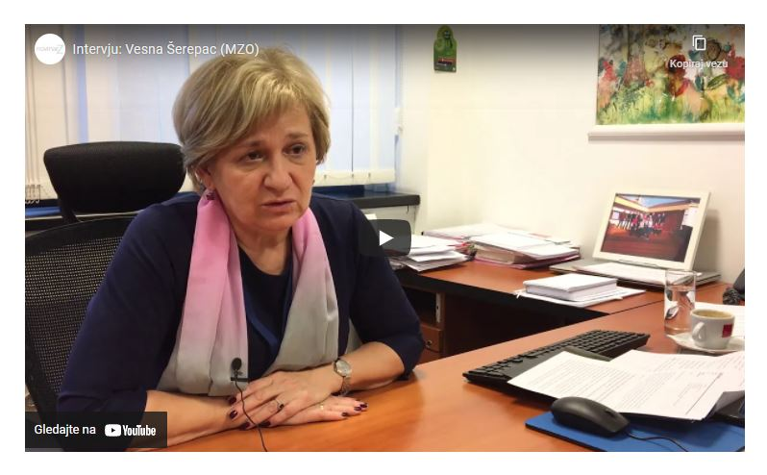
Slika 12 Intervju s ravnateljicom Uprave za odgoj i obrazovanje pri Ministarstvu znanosti i obrazovanja Vesnom Šerepac, Foto: Screenshot
Intervju sa ravnateljicom Uprave za odgoj i obrazovanje pri Ministarstvu znanosti i obrazovanja Vesnom Šerepac možete pogledati na sljedećem linku: https://www.youtube.com/watch?v=EUfUixxho30

12. Od mainstreama do radikalnog: Kako mladi vide radikalnost u Hrvatskoj
Istraživanje koje su proveli profesor Kosta Bovan, politolog s Instituta za društvena istraživanja Marko Kovačić te profesorica Milica Vučković, provelo se kroz šest fokusa grupa s ukupno 33 mladih u dobi od 15 do 30 godina iz 5 hrvatskih gradova - Zagreba, Splita, Šibenika, Sinja i Dalja. Autori su zaključili kako mladi svoju generaciju vide kao zbunjenu, nezainteresiranu i neinformiranu jer je trenutni glavni cilj mladih biti popularan. Iako se mladi smatraju neinformiranima, prepoznali su probleme s kojima se suočava hrvatsko društvo kao što su korupcija, nepotizam, slabo gospodarstvo te su utvrdili kako je prosječni građanin toga svjestan, ali da ništa neće poduzeti po tom pitanju dok su radikalnu osobu opisali kao osobu koja je isključivo usredotočena na ciljeve, ne na sredstva te kako je to osoba kojoj je važno da javno izrazi stavove i mišljenja (Bovan, Kovačić i Vučković, 2019).

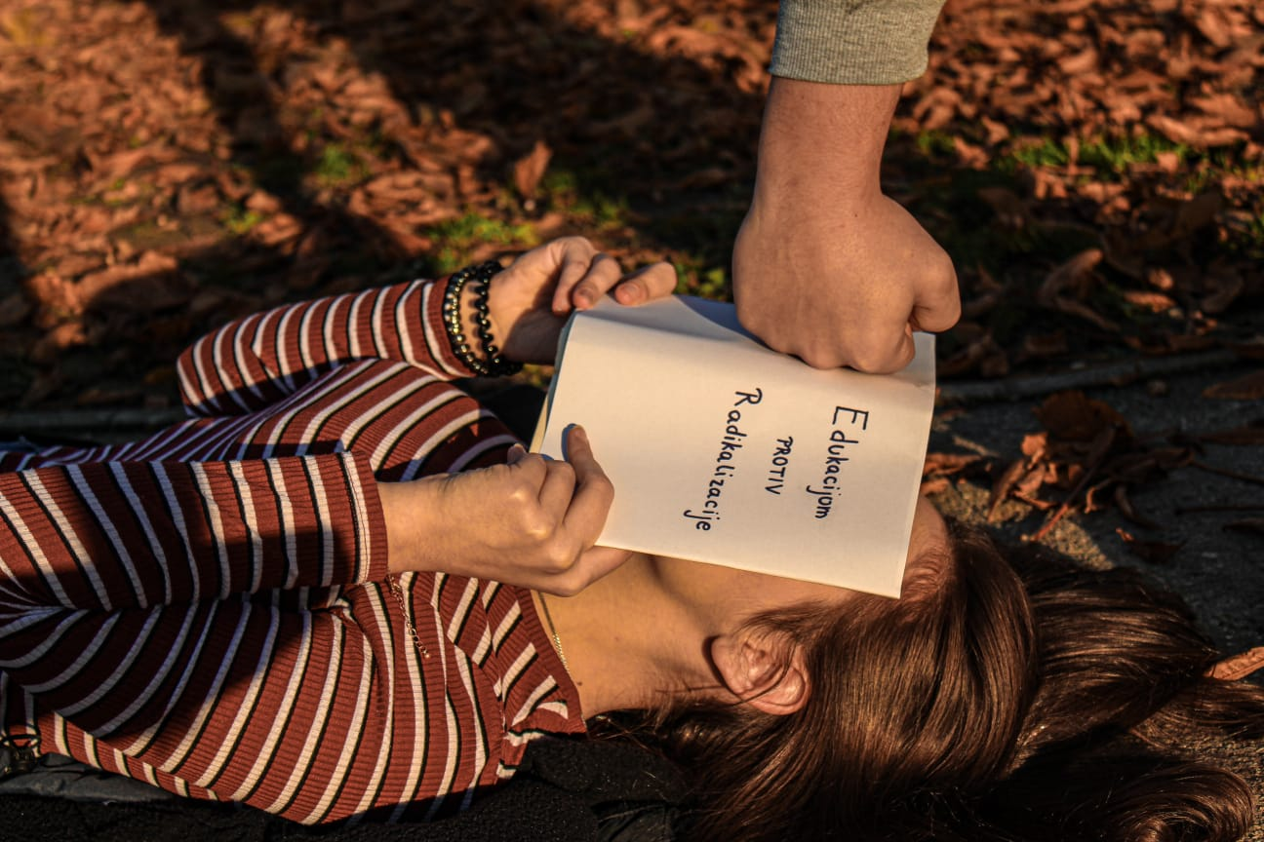
Slika 13 Ilustracija3 "Radikalizacija mladih", Foto: Ana Pleše

13. Rezultati - Podcast s četiri stručnjaka
„Koliko god je obitelj temeljna zajednica, ona ne može odgovoriti na sve izazove koje suvremeni svijet stavlja pred mlade zato imamo institucije koje, nažalost, ne funkcioniraju“, napominje politolog s Instituta za društvena istraživanja Marko Kovačić. Objašnjava kako država ne ulaže dovoljno u mentalno zdravlje mladih, te da su osobe u formativnim godinama, posebice u vrijeme pandemije korona virusa i potresa, „spas“ i bijeg pronašle u internetu. Istaknuo je kako bi se država i društvo što prije trebali usredotočiti na mlade koji su, kako je rekao, prepušteni sami sebi.

Kao jedan od ključnih motiva kada se javljaju radikalne skupine, stručnjak i konzultant za organizaciju, poslovnu i javnu sigurnost, Željko Cvrtila upozorava da je to nepovjerenje u državne institucije. Navodi da je to jasno vidljivo jer smo bili svjedoci nedavnim napadima kada su mladi uzeli stvar u ruke. Zato stručnjak za terorizam Tonći Prodan napominje da takvi činovi nisu dobri za naše društvo i da mlade treba educirati o posljedicama radikalnog ponašanja. „Potrebno je stvoriti društvo u koje će svatko biti uključen“, naglašava i voditelj visoke policijske škole Krunoslav Borovec i dodaje kako se pokazuje da su akteri za terorističke napade najčešće isključeni pojedinci, koji su ispali iz društva i koji su bili unutar zajednica koje su degradirane. Zato mladima treba predmet koji će ih naučiti na koji način razumijevati i vrednovati demokratske institucije na kvalitetan način. Moguće rješenje za sigurniju budućnost mladih bio bi građanski odgoj smatra profesor Kosta Bovan koji je već proveo istraživanje zbog nejasne uporabe pojma radikalizacije. Kako bi dublje „zagrabio“ problem novim istraživanjem želio je zahvatiti mlade osobe koje imaju tendenciju radikalnom mišljenju i vidjeti koje su njihove karakteristike, ali pojavio se problem.

Naime, država nije spremna dati financijska sredstva, a time se dolazi do pitanja kako da se onda o radikalizaciji čuje u mainstream medijima na edukativan način ako vladajući ne mare o mišljenjima mladih?

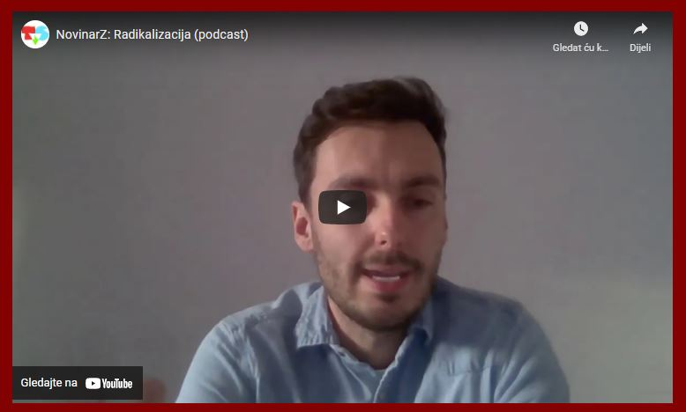
Slika 14 Podcast "Radikalizacija mladih u Hrvatskoj" s četiri stručnjaka, Foto: Screenshot

Podcast u trajanju 1 sata i 31 minutu s naših četiri stručna sugovornika dostupan je na sljedećem linku: https://www.youtube.com/watch?v=FNVUkcFEJzw

14. Zaključak
Nakon pretraživanja interneta, čitanja stručne literature i shvaćanja kako se o radikalizaciji u Hrvatskoj govori premalo odlučile smo bolje istražiti kako radikalizaciju vide mladi, ali i koliko se o ovom pojmu uči u obrazovnom sustavu. Istraživanjem smo utvdile kako naš rad pokazuje da čak ni stručna, a kamoli šira javnost, nije u potpunosti dubinski upoznata s pojmom radikalizacije, njegovim značenjem i utjecajem na društvo, a potom i praktičnim rješenjima koja bi se bavila prevencijom radikalizacije i koja nisu adekvatno implementirana u obrazovni sustav. Naši sugovornici složili su se u nekoliko tvrdnja. Smatraju kako država ne ulaže dovoljno u mentalno zdravlje mladih. Istaknuli su i kako bi se država i društvo što prije trebali usredotočiti na mlade koji su, kako naglašavaju prepušteni sami sebi. Kao moguće rješenje za sigurniju budućnost mladih navode uvođenje građanskog odgoja u školski program. Kao negativnu stavku istaknule bih činjenicu da Republika Hrvatska nije spremna dati financijska sredstva za daljnja istraživanja o radikalizaciji u našoj zemji. Ipak, možemo zaključiti kako je radikalizacija stvar koja je još u „zraku“, fenomen je i tema o kojoj se u Hrvatskoj ne govori dovoljno na način na koji bi se trebalo.

15. Životopis
Ana Pleše rođena je 22. svibnja 1997. godine u Sisku. Nakon što je završila Srednju školu Tina Ujevića u Kutini, smjer ekonomist, upisala je Preddiplomski studij novinarstva na Fakultetu političkih znanosti u Zagrebu te trenutačno na istom fakultetu završava Diplomski studij novinarstva. Kratko je bila voditelj na Televiziji Student, no svoj interes je usmjerila prema odnosima s javnošću. Radeći svako ljeto na sezoni zainteresirala se za turizam te bi jednog dana voljela raditi u odjelu odnosa s javnošću jedne od turističkih zajednica ili otvoriti svoju agenciju za odnose s javnošću. Upravo iz tog razloga tema diplomskog rada na kojem trenutačno radi je „Uloga odnosa s javnošću u radu lokalnih hrvatskih turističkih zajednica“.
Lucija Ptičar rođena je 30. listopada 1997. godine u Zagrebu. Trenutačno pohađa Diplomski studij novinarstva na Fakultetu političkih znanosti u Zagrebu, Sveučilišta u Zagrebu. Od druge godine studija krenula je s praksom na Radio Studentu u vijestima kulture te Studentskom mjesečniku „Global“ gdje je bila urednica rubrike kultura. Od 2018. do 2020. godine radila je u 24 sata gdje je za rubriku show za tiskano, ali i on line izdanje pisala reportaže i članke. Povremeno je radila i za rubrike news i lifestyle. Redovito je imala live javljanja na Facebook stranici 24 sata, a vodila je i emisije u studiju 24 sata te bila na raznim terenskim zadacima u Hrvatskoj, ali i u Europi. Od studenog 2020. radila je na portalu Zagreb.info gdje je pisala članke za portale. Bila je urednica video odjela gdje je, zbog epidemiološke situacije, putem Zoom aplikacije vodila video intervjue s raznim sugovornicima. Od veljače 2021. godine radi na Z1 televiziji kao televizijska reporterka u emisiju „Jutrogram“ gdje snima reportaže te ima javljanja uživo u emisiju. Osim toga, trenutačno piše diplomski rad na temu „Medijski okviri o prirodnim katastrofama i ratu: analiza medijskog izvještavanja o obnovi nakon Domovinskog rata i nakon potresa u Hrvatskoj 2020. godine“.

16. Literatura
- „Danski rasisti zapalili Kur'an u centru Štokholma“ (2020.), 10. rujna 2020., Balkans Al Jazeera.net, Dostupno na: https://balkans.aljazeera.net/news/world/2020/9/10/danski-rasisti-zapalili-kuran-u-centru-stokholma, Pristupljeno: 13. lipnja 2021.
- „Nijemac koji je od ekstremnog ljevičara postao neonacist izašao iz zatvora“ ( listopad 2020.), 27. listopada 2020., Index.hr, Dostupno na: https://www.index.hr/vijesti/clanak/njemacki-neonacist-84-izasao-iz-zatvora/2225294.aspx, Pristupljeno: 13. lipnja 2021.
- Adnan K., Zorić M. i drugi (2019.), „Vodič za prevenciju radikalizacije i nasilnog ekstremizma kroz odgojno-obrazovni proces“, Materijal za pedagoge i/ili pedagogice srednjih škola u Unsko-sanskom kantonu, Dostupno na: file:///C:/Users/pc/Downloads/Vodic%20za%20pedagoge%20USK%20final2%20(9).pdf, Pristupljeno: 13. lipnja 2021.
- Aerts S. (2019.), European Crime Prevention Monitor, „Radicalisation and violent extremism“ Dostupno na: https://eucpn.org/sites/default/files/document/files/2010_Monitor%20Radicalisation_ENG_LR.pdf, Pristupljeno: 13. lipnja 2021.
- Ajder M. (2018.), „Moldova: How can we get back to the future?“, 18. srpnja 2018., The Foreign Policy Centre, Dostupno na: https://fpc.org.uk/moldova-how-can-we-get-back-to-the-future/, Pristupljeno: 13. lipnja 2021.
- B.I, Hina (ožujak 2020.), „Racija u Njemačkoj protiv radikalno desne skupine“, 3. ožujka 2020., T-portal.hr, Dostupno: https://www.tportal.hr/vijesti/clanak/racija-u-njemackoj-protiv-radikalno-desne-skupine-20200303, Pristupljeno: 13. lipnja 2021.
- B.I, Hina (siječanj 2019.) „Identitetski pokret poduzeo akciju protiv liberalnih medija i političara“, 14. siječnja 2019., Direktno.hr, Dostupno na: https://direktno.hr/domovina/njemacka-identitetski-pokret-poduzeo-akciju-protiv-liberalnih-medija-i-politicara-144237/, Pristupljeno: 13. lipnja 2021.
- B.V, Hina, (2020.), „U Dresdenu počelo suđenje pripadnicima 'Grupe Freital'“, 7. rujna 2020., T-portal.hr, Dostupno na: https://www.tportal.hr/vijesti/clanak/u-dresdenu-pocelo-sudenje-pripadnicima-grupe-freital-20200907, Pristupljeno: 13. lipnja 2021.
- Bovan K., Kovačić M. i Vučković M. (2019.) „Od mainstreama do radikalnog: Kako mladi vide radikalnost u Hrvatskoj“, Šolsko polje, 29 (5-6).
- Brkić Šmigoc J. i drugi (2019.), „Rad s pojedincima i porodicama koje su u riziku od radikalizacije ili su radikalizirane“, Atlantska Inicijativa, Sarajevo, Dostupno na: https://atlantskainicijativa.org/wp-content/uploads/final-RAD-S-POJEDINCIMA-I-PORODICAMA-KOJE-SU-U-RIZIKU-OD-RADIKALIZACIJEILI-SU-RADIKALIZIRANE-%E2%80%93-Priru%C4%8Dnik-za-stru%C4%8Dnjake-WEB-version.pdf, Pristupljeno: 13. lipnja 2021.
- De Bolle C. (2020.), „European Union Terrorism situation and trend report“, Europol, Dostupno na: https://www.europol.europa.eu/activities-services/main-reports/european-union-terrorism-situation-and-trend-report-te-sat-2020, Pristupljeno: 13. lipnja 2021.
- Doosje i drugi (2016.), “Terrorism, radicalization and de-radicalization“, Current Opinion in Psychology, 79-84
- Hina (kolovoz 2020.), „U BiH još uvijek djeluje desetak paradžemata, zajednica u kojima se propovjeda radikalni islam“, 15. kolovoza 2020., Telegram.hr, Dostupno na: https://www.telegram.hr/politika-kriminal/u-bih-jos-uvijek-djeluje-desetak-paradzemata-zajednica-u-kojima-se-propovjeda-radikalni-islam/, Pristupljeno: 13. lipnja 2021.
- Hina (lipanj 2019.) „U Njemačkoj podignuta optužnica protiv članova neonacističke terorističke grupe“, 25. lipnja 2019., Dostupno na: https://www.index.hr/vijesti/clanak/u-njemackoj-podignuta-optuznica-protiv-clanova-neonacisticke-teroristicke-grupe/2095810.aspx, Pristupljeno: 13. lipnja 2021.
- Hina (listopad 2019.), „Nitko ne zna tko stoji iza tajne katalonske grupe, proglasili ih teroristima“ 20. listopada 2019., Index.hr, Dostupno na: https://www.index.hr/vijesti/clanak/nitko-ne-zna-tko-stoji-iza-tajne-katalonske-grupe-proglasili-ih-teroristima/2125338.aspx?index_ref=read_more_d, Pristupljeno: 13. lipnja 2021.
- Hina (ožujak 2019.), „Talijanski ljevičarski terorist priznao ubojstva iz 70-ih“, 25. ožujka 2019., Večernji list, Dostupno na: https://www.vecernji.hr/vijesti/talijanski-ljevicarski-terorist-priznao-ubojstva-iz-70-ih-1309039, Pristupljeno: 13. lipnja 2021.
- Hina (studeni 2020.) „Njemačka podigla optužnicu protiv radikalno desne terorističke skupine“, 12. studenog 2020., Index.hr, Dostupno na: https://www.index.hr/vijesti/clanak/njemacka-podigla-optuznicu-protiv-radikalno-desne-teroristicke-skupine/2229817.aspx, Pristupljeno: 13. lipnja 2021.
- Hina (studeni 2020.), „Poljski radikalni desničari marširali Varšavom. Kršili su mjere i gađali policiju kamenjem i pirotehnikom“, 11. studenog 2020., Telegram.hr, Dostupno na: https://www.telegram.hr/politika-kriminal/poljski-radikalni-desnicari-marsirali-varsavom-krsili-su-mjere-i-gadali-policiju-kamenjem-i-pirotehnikom/, Pristupljeno: 13. lipnja 2021.
- Hina (veljača 2020.) „Njemačka uhitila 12 radikalnih desničara, planirali su terorističke napade“, 16. veljača 2020., Index.hr, Dostupno na: https://www.index.hr/vijesti/clanak/njemacka-uhitila-12-radikalnih-desnicara-planirali-su-teroristicke-napade/2157151.aspx, Pristupljeno: 13. lipnja 2021.
- Hina, (svibanj 2019.), „Svaki drugi ekstremni desničar u Njemačkoj sklon je nasilju“, 3. svibnja 2019, Index.hr, Dostupno na: https://www.index.hr/vijesti/clanak/svaki-drugi-ekstremni-desnicar-u-njemackoj-sklon-je-nasilju/2082905.aspx, Pristupljeno: 13. lipnja 2021.
- Hrupelj M. (2019.), „Mogućnosti primjene modela policije u zajednici u prevenciji radikalizacije u Hrvatskoj“, Sveučilište u Zagrebu, Hrvatski studiji, Zagreb, Dostupno na: https://repozitorij.hrstud.unizg.hr/islandora/object/hrstud:1954/datastream/PDF/view, Pristupljeno: 13. lipnja 2021.
- Kongres lokalnih i regionalnih vlasti Vijeća Europe (2016.), „Sprečavanje radikalizacije i pojave mržnje na lokalnoj razini“, Smjerice za lokalne i regionalne vlasti, Dostupno na: https://rm.coe.int/168071b418, Pristupljeno: 13. lipnja 2021.
- Majetić V. (2020.), „Što je Antifa, zbog koje se Trump sakrio u predsjednički bunker, a prijeti da će je proglasiti terorističkom organizacijom“, 2. lipnja 2020., T-portal.hr, Dostupno na: https://www.tportal.hr/vijesti/clanak/evo-sto-je-antifa-zbog-koje-se-trump-sakrio-u-predsjednicki-bunker-a-prijeti-da-ce-je-proglasiti-teroristickom-organizacijom-foto-20200602, Pristupljeno: 13. lipnja 2021.
- Marjanović D. (2020.), „Tko su 'Boogaloo dečki'? Ima rasista, i neo-nacista, a većinom su ekstremni libertarijanci, preziru ulogu države, i nadaju se Drugom američkom građanskom ratu“, 13. lipnja 2020., Advance.hr, Dostupno na: https://www.advance.hr/tekst/nose-havajske-kosulje-i-pojavljuju-se-na-americkim-prosvjedima-naoruzani-do-zuba-tko-su-boogaloo-decki-ima-rasista-i-neo-nacista-a-vecinom-su-ekstremni-libertarijanci-preziru-ulogu-drzave-i-nadaju-se-drugom-americkom-gradanskom-ratu/, Pristupljeno: 13. lipnja 2021.
- Raknić D. (2019.), „Austrija razmatra raspuštanje krajnje desničarske skupine kojoj je terorist koji je na Novom Zelandu pobio 50 ljudi uplatio donaciju od 1.500 eura“, 28. ožujka 2020., Jutarnji list, Dostupno na: https://www.jutarnji.hr/vijesti/svijet/austrija-razmatra-raspustanje-krajnje-desnicarske-skupine-kojoj-je-terorist-koji-je-na-novom-zelandu-pobio-50-ljudi-uplatio-donaciju-od-1500-eura-8664761, Pristupljeno: 13. lipnja 2021.
- Raunić F., (2015.), „Pegida, uspon njemačke radikalne desnice: počeli su na Facebooku, proširili se, a sada postaju i nasilni“, 22. listopada 2015., Telegram.hr, Dostupno na: https://www.telegram.hr/politika-kriminal/pegida-uspon-njemacke-radikalne-desnice-poceli-su-na-facebooku-prosirili-se-a-sada-postaju-i-nasilni/, Pristupljeno: 13. lipnja 2021.
- Sardoč M., Deželan T. (2018.), „Radicalization, Violent Extremism and Conflicting Diversity“, Šolsko polje, Dostupno na: https://www.pei.si/ISSN/1581_6044/5-6-2018/1581_6044_5-6-2018.pdf, Pristupljeno: 13. lipnja 2021.
- Sikimić M., Ćeranić P. (2018.), „Radikalizacija i nasilni ekstermizam koji vode ka terorizmu“, Dostupno na: https://fbn.unibl.org/wp-content/uploads/2018/05/02-Radikalizacija-i-nasilni-ekstremizam-koji-vode-ka-terorizmu-doc.-dr-Predrag-%C4%86erani%C4%87-Milica-Sikimic-ma.pdf, Pristupljeno: 13. lipnja 2021.
- Solar A.a (2016.), „Ratnici Odina: Patroliraju ulicama Finske i brane građane od migranata“, 14. siječnja 2016., Večernji list, Dostupno na: https://www.vecernji.hr/vijesti/antimigrantski-vojnici-iz-finske-zabrinjavaju-policiju-i-vladu-1051890, Pristupljeno: 13. lipnja 2021.
- Vujević E. (2020.), „Tko su pripadnici skupine ‘Proud Boys‘ koje Trump izrazito simpatizira: članovi su desničari, moraju imati penis i prebiti barem jednog antifašista“, 30. rujna 2020., Slobodna Dalmacija.hr, Dostupno na: https://slobodnadalmacija.hr/vijesti/svijet/tko-su-pripadnici-skupine-proud-boys-koje-trump-izrazito-simpatizira-clanovi-su-desnicari-moraju-imati-penis-i-prebiti-barem-jednog-antifasista-1047794, Pristupljeno: 13. lipnja 2021.
- Romac D. (2020.), "Kuvajćanin se u jurećem fiatu sa 70 kilograma eksploziva zabio u policijsku postaju" (2020.), 28. listopada 2020., Večernji list, Dostupno na: https://www.vecernji.hr/vijesti/kuvajcanin-se-u-jurecem-fiatu-sa-70-kilograma-eksploziva-zabio-u-policijsku-postaju-1441476, Pristupljeno: 13. lipnja 2020.
- "Prošlo je 18 godina od terorističkih napada na SAD - ovo su činjenice" (2019.), 11. rujna 2019., Večernji list, Dostupno na: https://www.vecernji.hr/vijesti/proslo-je-18-godina-od-teroristickih-napada-na-sad-1344443, Pristupljeno: 13. lipnja 2020.
- "U akciji ruskih komandosa poginulo i više od 90 talaca" (2002.), 27. listopada 2002., Večernji list, Dostupno na: https://www.vecernji.hr/vijesti/u-akciji-ruskih-komandosa-poginulo-i-vise-od-90-talaca-725226, Pristupljeno: 13. lipnja 2020.
- "Masakr u Madridu" (2004.), 12. ožujka 2004., Večernji list, Dostupno na: https://www.vecernji.hr/vijesti/masakr-u-madridu-750988, Pristupljeno: 13. lipnja 2020.
- "Ravnateljica škole u Beslanu: Dokazali ste da ne smijemo biti ravnodušni prema tuđoj boli", (2014.), 30. rujna 2020., Večernji list,, Dostupno na: https://www.vecernji.hr/vijesti/ravnateljica-skole-u-beslanu-dokazali-ste-da-ne-smijemo-biti-ravnodusni-prema-tudoj-boli-964188, Pristupljeno: 13. lipnja 2020.
- Hina (lipanj 2017.), "Evo koji su se teroristički napadi dogodili u Velikoj Britaniji od 2005.", 4. lipnja 2017., Večernji list, Dostupno na: https://www.vecernji.hr/vijesti/evo-koji-su-se-teroristicki-napadi-dogodili-u-velikoj-britaniji-od-2005-1174309, Pristupljeno: 13. lipnja 2020.
- Hina (travanj 2017.), "Napad u St. Peterburgu: Izdane tjeralice za dvije osobe", 3. travnja 2017., Večernji list, Dostupno na:
- https://www.vecernji.hr/vijesti/eksplozija-u-sankt-peterburgu-ima-zrtava-1160647, Pristupljeno: 13. lipnja 2020.
- H.K, B.A i drugi (2011.) "Preživjeli u masakru: Breivik je vikao da će nas sve pobiti", 22. srpnja 2011., Večernji list, Dostupno na: https://www.vecernji.hr/vijesti/prezivjeli-u-masakru-breivik-je-vikao-da-ce-nas-sve-pobiti-312737, Pristupljeno: 13. lipnja 2020.
- Tomašević S., Ivanković D. i drugi (2015.), "U Parizu poginuo Hrvat Milko Jozić iz Belgije! Izvor iz grčke Vlade: I drugi terorist je vjerojatno u Europu ušao preko Grčke", 15. studeni 2015., Večernji list, Dostupno na: https://www.vecernji.hr/vijesti/sedmorica-terorista-su-se-raznijeli-jos-jedan-ubijen-najmanje-120-poginulih-na-vise-lokacija-u-gradu-hollande-zatvorio-granice-borit-cemo-se-i-bit-cemo-nemilosrdni-1037473, Pristupljeno: 13. lipnja 2020.
- Borovac M., Veljković S. (2016.), "Više od 30 mrtvih u napadima. Uhićen jedan čovjek. Bombaši s aerodroma braća poznata policiji. Evakuirana zračna luka u Toulouseu", 25. ožujka 2016., Večernji list, Dostupno na: https://www.vecernji.hr/vijesti/dvije-eksplozije-odjeknule-u-zracnoj-luci-u-bruxellesu-1070295 , Pristupljeno: 13. lipnja 2020.
- Veljković S., Arežina B. (2016.), "Ubijena najmanje 41 osoba! Tajne službe prije 20 dana upozorile turske vlasti da se sprema napad?", 29. lipnja 2016., Večernji list, Dostupno na: https://www.vecernji.hr/vijesti/aerodromom-u-istanbulu-odjeknule-snazne-eksplozije-ima-i-ozlijedenih-1095557, Pristupljeno: 13. lipnja 2020.
- Arežina B., Lijović D. (2017.),"Razina prijetnje dignuta na najvišu razinu - novi napadi neminovni?". 23. svibnja 2017., Večernji list, Dostupno na: https://www.vecernji.hr/vijesti/kaos-u-manchesteru-eksplozija-na-koncertu-ariane-grande-ima-poginulih-1171554, Pristupljeno: 13. lipnja 2020.
- Hina (kolovoz 2017.), "ISIL preuzeo odgovornost za napad u Barceloni: Ubijeno 13, ozlijeđeno više od 100 ljudi" 17. kolovoz 2017. Večernji list, Dostupno na: https://www.vecernji.hr/vijesti/zabio-se-kamionom-u-ljude-u-samom-srcu-barcelone-1188951, Pristupljeno: 13. lipnja 2020.
- Hina (ožujak 2019.), "Napadač u Christchurchu optužen za ubojstvo 50 osoba, dva uhićenika nisu umiješana u napade" 16. ožujka 2019., Večernji list, Dostupno na: https://www.vecernji.hr/vijesti/napadac-u-christchurchu-optuzen-za-ubojstvo-50-osoba-dva-uhicenika-nisu-umijesana-u-napade-1307270, Pristupljeno: 13. lipnja 2020.
- Haidar Diab H. (2020.) "Tko je terorist koji je ubio četvero ljudi u Beču? Otkriveno i zašto je bio u bijelom", 3. studenog 2020., Večernji list, Dostupno na: https://www.vecernji.hr/vijesti/tko-je-terorist-koji-je-ubio-cetvero-ljudi-u-becu-otkriveno-i-zasto-je-bio-u-bijelom-1443267, Pristupljeno: 13. lipnja 2020.
Prilog - Anketa
- Koliko imate godina? * _______

- Kojeg ste spola? *
- Žensko
- Muško

3. Što od navedenog najbolje opisuje vaš trenutni status? *
- Učenik/ca
- Student/ca
- Zaposlen/a
- Nezaposlen/a

4. Koji ste najviši stupanj naobrazbe postigli? *
- Nezavršena osnovna škola
- Završena osnovna škola
- Srednja škola
- Prvostupnik/ca
- Diplomski studij ili visoka stručna sprema
- Magisterij
- Doktorat
- Ostalo: __________________

5. Jeste li čuli za pojam „Radikalizacija“? *
- Da
- Ne

6. Znate li što taj pojam znači? *
- Da
- Ne

7. Ako je na prethodno pitanje Vaš odgovor „DA“, objasnite što je radikalizacija po vašem mišljenju.
8. Gdje ste prvi puta čuli za taj pojam? *
- U školi
- Na fakultetu
- U medijima
- Na poslu
- Ne sjećam se
- Ostalo: __________________

9. Gdje najčešće čujete o pojmu „radikalizacije“? *
- U školi
- Na fakultetu
- Na poslu
- U medijima
- Ostalo: __________________

10. Smatrate li Hrvatsku sigurnom od terorističkih napada? *
- Da
- Ne

11. Ako je vaš odgovor na prethodno pitanje „NE“, zašto je ne smatrate sigurnom? __________________

12. Mislite li da se u obrazovanju dovoljno govori o radikalizaciji? *
- Da
- Ne
- Ne znam

13. Mislite li da obrazovanje radi nešto po pitanju radikalizacije mladih? *
- Da
- Ne
- Ne znam što obrazovanje radi po tom pitanju

14. Mislite li da je edukacijom moguće do neke mjere smanjiti radikalizaciju mladih? *
- Da
- Ne

15. Jeste li u sklopu Vašeg obrazovanja slušali o prevenciji radikalizacije? *
- Da
- Ne

16. Ako je vaš odgovor na prethodno pitanje „DA“, možete li navesti gdje ste slušali, u sklopu kojeg predmeta ste slušali te što ste saznali. __________________

17. Znate li iz svoje bliže okoline osobe koje su dio neke radikalne skupine? *
- Da
- Ne

